евразийский совет по стандартизации, метрологии и сертификации (еасс)
euro-asian COUNCIL FOR STANDARDIZATION, METROLOGY AND CERTIFICATION
(easc)

 | МЕЖГОСУДАРСТВЕННЫЙ  СТАНДАРТ | ГОСТ  33200—  202__  (Проект, RU,  окончательная  редакция)

Оси колесных пар железнодорожного
подвижного состава

Общие технические условия

Настоящий проект стандарта не подлежит применению до его принятия

Минск
Евразийский совет по стандартизации, метрологии и сертификации
201__
Предисловие
Евразийский совет по стандартизации, метрологии и сертификации (ЕАСС) представляет собой региональное объединение национальных органов по стандартизации государств, входящих в Содружество Независимых Государств. В дальнейшем возможно вступление в ЕАСС национальных органов по стандартизации других государств.
Цели, основные принципы и общие правила проведения работ по межгосударственной стандартизации установлены ГОСТ 1.0 «Межгосударственная система стандартизации. Основные положения» и ГОСТ 1.2 «Межгосударственная система стандартизации. Стандарты межгосударственные, правила и рекомендации по межгосударственной стандартизации. Правила разработки, принятия, обновления и отмены»
Сведения о стандарте
1 РАЗРАБОТАН Акционерным обществом «Научно-исследовательский институт железнодорожного транспорта» (АО «ВНИИЖТ»)
2 ВНЕСЕН Межгосударственным техническим комитетом по стандартизации МТК 524 «Железнодорожный транспорт»
3 ПРИНЯТ Евразийским советом по стандартизации, метрологии и сертификации (протокол от _______________ 202_г. № ____)
За принятие стандарта проголосовали:
Краткое наименование страны по МК (ИСО 3166) 004—97 | Код страны по МК (ИСО 3166) 004—97 | Сокращенное наименование национального органа по стандартизации

4 Взамен ГОСТ 33200—2014

Информация о введении в действие (прекращении действия) настоящего стандарта и изменений к нему на территории указанных выше государств публикуется в указателях национальных стандартов, издаваемых в этих государствах, а также в сети Интернет на сайтах соответствующих национальных органов по стандартизации.
В случае пересмотра, изменения или отмены настоящего стандарта соответствующая информация будет опубликована на официальном интернет-сайте Межгосударственного совета по стандартизации, метрологии и сертификации в каталоге «Межгосударственные стандарты»

Исключительное право официального опубликования настоящего стандарта на территории указанных выше государств принадлежит национальным органам по стандартизации этих государств
Содержание

1 Область применения………………………………………………………………………..
2 Нормативные ссылки………………………………………………………………………..
3 Термины и определения……………………………………………………………………
4 Классификация……………………………………………………………………………….
5 Конструкция и размеры……………………………………………………………………..
6 Технические требования……………………………………………………………………
7 Правила приемки……………………………………………………………………………..
8 Методы контроля……………………………………………………………………………..
9 Упаковка, транспортирование и хранение……………………………………………….
10 Гарантии изготовителя…………………………………………………………………….
11 Критерии предельного состояния и утилизация……………………………………….
Приложение А (рекомендуемое) Рекомендуемая область применения осей
для железнодорожного подвижного состава и подвижного состава
метрополитена…………………………………………………………………
Приложение Б (обязательное) Конструкция, размеры, допуски формы и
расположения поверхностей чистовых осей………………………………

МЕЖГОСУДАРСТВЕННЫЙ СТАНДАРТ
________________________________________________________________________

Оси колесных пар железнодорожного
подвижного состава
Общие технические условия

Axles for wheelsets of railway rolling stock.
General specifications

Дата введения — 202__—__—

1 Область применения
Настоящий стандарт распространяется на черновые оси и чистовые оси для колесных пар грузовых вагонов, пассажирских вагонов локомотивной тяги, локомотивов, моторвагонного подвижного состава (МВПС) с конструкционной скоростью до 360 км/ч включительно, специального железнодорожного подвижного состава (СПС) и подвижного состава метрополитена.

2 Нормативные ссылки
В настоящем стандарте использованы нормативные ссылки на следующие межгосударственные стандарты:
ГОСТ 2.601 Единая система конструкторской документации. Эксплуатационные документы
ГОСТ 9.014 Единая система защиты от коррозии и старения. Временная противокоррозионная защита изделий. Общие требования
ГОСТ 15.001 Система разработки и постановки продукции на производство. Продукция производственно-технического назначения

Проект, окончательная редакция
ГОСТ 15.309—98 Система разработки и постановки продукции на производство. Испытания и приемка выпускаемой продукции. Основные положения
ГОСТ 15.902 Система разработки и постановки продукции на производство. Железнодорожный подвижной состав. Порядок разработки и постановки на производство
ГОСТ 1497 Металлы. Методы испытаний на растяжение
ГОСТ 1778 Металлопродукция из сталей и сплавов. Металлографические методы определения неметаллических включений
ГОСТ 2789 Шероховатость поверхности. Параметры и характеристики
ГОСТ 2999 Металлы и сплавы. Метод измерения твердости по Виккерсу
ГОСТ 3647 Материалы шлифовальные. Классификация. Зернистость и зерновой состав. Методы контроля
ГОСТ 4728—2010 Заготовки осевые для железнодорожного подвижного состава. Технические условия
ГОСТ 5639 Стали и сплавы. Методы выявления и определения величины зерна
ГОСТ 7565 (ИСО 377-2—89) Чугун, сталь и сплавы. Метод отбора проб для определения химического состава
ГОСТ 7566 Металлопродукция. Правила приемки, маркировка, упаковка, транспортирование и хранение
ГОСТ 8233 Сталь. Эталоны микроструктуры
ГОСТ 9378 (ИСО 2632-1—85, ИСО 2632-2—85) Образцы шероховатости поверхности (сравнения). Общие технические условия
ГОСТ 9454 Металлы. Метод испытания на ударный изгиб при пониженных, комнатной и повышенных температурах
ГОСТ 10243 Сталь. Методы испытаний и оценки макроструктуры
ГОСТ 14192 Маркировка грузов
ГОСТ 15150 Машины, приборы и другие технические изделия. Исполнения для различных климатических районов. Категории, условия эксплуатации, хранения и транспортирования в части воздействия климатических факторов внешней среды
ГОСТ 17745 Стали и сплавы. Методы определения газов

ГОСТ 18321—73 Статистический контроль качества. Методы случайного отбора выборок штучной продукции
ГОСТ 18895 Сталь. Метод фотоэлектрического спектрального анализа
ГОСТ 19300 Средства измерений шероховатости поверхности профильным методом. Профилографы-профилометры контактные. Типы и основные параметры
ГОСТ 21014 Металлопродукция из стали и сплавов. Дефекты поверхности. Термины и определения
ГОСТ 21105 Контроль неразрушающий. Магнитопорошковый метод
ГОСТ 21650 Средства скрепления тарно-штучных грузов в транспортных пакетах. Общие требования
ГОСТ 22536.0 Сталь углеродистая и чугун нелегированный. Общие требования к методам анализа
ГОСТ 22536.1 Сталь углеродистая и чугун нелегированный. Методы определения общего углерода и графита
ГОСТ 22536.2 Сталь углеродистая и чугун нелегированный. Методы определения серы
ГОСТ 22536.3 Сталь углеродистая и чугун нелегированный. Методы определения фосфора
ГОСТ 22536.4 Сталь углеродистая и чугун нелегированный. Методы определения кремния
ГОСТ 22536.5 Сталь углеродистая и чугун нелегированный. Методы определения марганца
ГОСТ 22536.7 Сталь углеродистая и чугун нелегированный. Методы определения хрома
ГОСТ 22536.8 Сталь углеродистая и чугун нелегированный. Методы определения меди
ГОСТ 22536.9 Сталь углеродистая и чугун нелегированный. Методы определения никеля
ГОСТ 28033 Сталь. Метод рентгенофлюоресцентного анализа
ГОСТ 30552 Заготовки профильные (необработанные оси) для подвижного состава железных дорог колеи 1520 мм. Припуски и допуски
ГОСТ 31814 Оценка соответствия. Общие правила отбора образцов для испытаний продукции при подтверждении соответствия
ГОСТ 32894 Продукция железнодорожного назначения. Инспекторский контроль. Общие положения
ГОСТ 33783 Колесные пары железнодорожного подвижного состава. Методы определения показателей прочности
ГОСТ 34656—2020 Оси колесных пар железнодорожного подвижного состава. Методы неразрушающего контроля
ГОСТ ISO 9934-1 Контроль неразрушающий. Магнитопорошковый контроль. Часть 1. Общие принципы

Примечание — При пользовании настоящим стандартом целесообразно проверить действие ссылочных стандартов и классификаторов на официальном интернет-сайте Межгосударственного совета по стандартизации, метрологии и сертификации (www.easc.by) или по указателям национальных стандартов, издаваемым в государствах, указанных в предисловии, или на официальных сайтах соответствующих национальных органов по стандартизации. Если на документ дана недатированная ссылка, то следует использовать документ, действующий на текущий момент, с учетом всех внесенных в него изменений. Если заменен ссылочный документ, на который дана датированная ссылка, то следует использовать указанную версию этого документа. Если после принятия настоящего стандарта в ссылочный документ, на который дана датированная ссылка, внесено изменение, затрагивающее положение, на которое дана ссылка, то это положение применяется без учета данного изменения. Если ссылочный документ отменен без замены, то положение, в котором дана ссылка на него, применяется в части, не затрагивающей эту ссылку.

3 Термины и определения
В настоящем стандарте применены термины по ГОСТ 21014, а также следующие термины с соответствующими определениями:
3.1 осевая заготовка: Заготовка квадратного или круглого сечения, подвергаемая горячему деформированию и предназначенная для изготовления черновой оси.
3.2 ось: Элемент колесной пары подвижного состава, представляющий собой цельную деталь круглого поперечного сечения, имеющую разные диаметры по длине.
3.3 степень укова: Отношение площади поперечного сечения исходной заготовки или слитка к площади поперечного сечения черновой оси.
3.4 черновая ось: Ось, полученная методом горячего деформирования из осевой заготовки по ГОСТ 4728, непосредственно из слитков или непрерывнолитых заготовок, подвергнутая термической обработке, имеющая припуски для окончательной механической обработки, с центральным сквозным отверстием или без него и прошедшая контроль в соответствии с техническими требованиями.
3.5 чистовая ось: Ось, прошедшая окончательную механическую обработку, подвергнутая упрочнению поверхности и прошедшая контроль в соответствии с техническими требованиями.
3.6 полая чистовая ось: Ось с центральным сквозным отверстием, проходящим через всю ось в продольном направлении, прошедшая окончательную механическую обработку, подвергнутая упрочнению по наружным поверхностям и прошедшая контроль в соответствии с техническими требованиями.
3.7 допуск круглости: Наибольшее допускаемое расстояние от точек реального профиля до прилегающей окружности.
3.8 допуск профиля продольного сечения: Наибольшее допускаемое расстояние от точек реального профиля в продольном сечении цилиндрической поверхности, проходящем через ее ось, до прилегающего цилиндра в пределах нормируемого участка.
3.9 допуск цилиндричности: Допуск, ограниченный двумя соосными цилиндрами, разность радиусов которых равна значению допуска в пределах нормируемого участка.
3.10
индикация: Рисунок, образованный на поверхности объекта контроля ферромагнитным порошком в местах возникновения магнитного поля рассеяния дефекта.
[Адаптировано из ГОСТ 24450—80, статья 15]

3.11 прозвучиваемость: Проницаемость оси для продольных ультразвуковых волн в осевом направлении, оцениваемая отношением амплитуды эхо-сигнала от противоположного торца оси к амплитуде эхо-сигнала от плоской (донной) поверхности на глубине 59 мм в стандартном образце в соответствии с требованиями ГОСТ 34656.
3.12 заказчик: Предприятие, организация или объединение, по заявке и договору с которым осуществляются разработка, производство и/или поставка осей.
3.13 потребитель: Организация или иное юридическое лицо, приобретающее и/или использующее оси по назначению.
3.14
изготовитель: Предприятие (организация, объединение), осуществляющее выпуск продукции.
[ГОСТ 15.902—2014, пункт 3.15]

4 Классификация
4.1 Оси классифицируют:
- по точности изготовления — на классы 1а, 1 и 2 (требования к осям классов 1а, 1 и 2 по допускам формы и расположения поверхностей — в соответствии с 5.2.1.1, по параметрам шероховатости поверхностей — в соответствии с 6.2.9);
- по металлургическому качеству — на категории S, А и В (требования к осям категорий S, А и В по уровню загрязненности стали неметаллическими включениями — в соответствии с 6.1.11).
4.2 Рекомендуемая область применения осей с учетом классификации и в зависимости от конструкции осей, максимальной расчетной статической нагрузки от колесной пары на рельсы (далее — осевая нагрузка), типа и конструкционной скорости подвижного состава приведена в приложении А.

5 Конструкция и размеры

5.1 Черновые оси
Размеры, допуски формы и расположения поверхностей, припуски на механическую обработку черновых осей должны соответствовать ГОСТ 30552. Вновь разрабатываемая конструкторская документация на черновые оси для колесных пар железнодорожного подвижного состава должна быть разработана в соответствии с ГОСТ 15.902; на черновые оси, поставляемые на территорию государств — участников Межгосударственного совета по стандартизации, метрологии и сертификации, — по технической документации иностранных фирм; на черновые оси для колесных пар подвижного состава метрополитена — в соответствии с ГОСТ 15.001.

5.2 Чистовые оси
5.2.1 Чистовые оси могут быть сплошными и полыми.
5.2.1.1 Основные размеры, допуски формы и расположения поверхностей чистовых осей класса точности изготовления 2 для колесных пар грузовых вагонов, пассажирских вагонов локомотивной тяги, МВПС, СПС и подвижного состава метрополитена — в соответствии с рисунками Б.1—Б.6 и таблицей Б.1 приложения Б, а для колесных пар локомотивов — в соответствии с рисунками Б.7—Б.9 приложения Б. Допускается устанавливать допуски формы в соответствии с документами, действующими на территории государств, принявших настоящий стандарт.
Основные размеры чистовых осей, не указанных в приложении Б: для осей колесных пар железнодорожного подвижного состава — по конструкторской документации, разработанной в порядке, установленном ГОСТ 15.9021); для чистовых осей, поставляемых на территорию государств — участников Межгосударственного совета по стандартизации, метрологии и сертификации, — по технической документации иностранных фирм; для осей колесных пар подвижного состава метрополитена — по конструкторской документации, разработанной в порядке, установленном ГОСТ 15.001.
Допуски формы и расположения поверхностей чистовых осей для колесных пар грузовых и пассажирских вагонов локомотивной тяги, локомотивов, МВПС, СПС и подвижного состава метрополитена, не указанных в приложении Б, — в соответствии с таблицами 1 и 2.
Конструкторская документация на оси должна быть разработана в соответствии с ГОСТ 15.902¹⁾ — для осей колесных пар железнодорожного подвижного состава; по технической документации иностранных фирм — для осей, поставляемых на территорию государств — участников Межгосударственного совета по стандартизации, метрологии и сертификации; в соответствии с ГОСТ 15.001 — для осей колесных пар подвижного состава метрополитена.

Таблица 1 — Допуски формы и расположения поверхностей чистовых осей грузовых и пассажирских вагонов локомотивной тяги, локомотивов, МВПС, СПС, подвижного состава метрополитена с конструкционной скоростью до 200 км/ч включительно
Часть оси |  | Вид допуска | Числовое значение допуска, мм, не более, для осей класса точности изготовления
 |  | Вид допуска | 1 | 2
Шейка буксовая |  | Допуск круглости | 0,007 | 0,007
 |  | Допуск радиального биения | 0,030 | 0,3
Предподступичная часть |  | Допуск круглости | 0,015 | 0,015
 |  | Допуск радиального биения | 0,030 | 0,3
 |  | Допуск торцевого биения¹⁾ | 0,030 | 0,040
Подступичная часть |  | Допуск круглости | 0,015 | 0,025
 |  | Допуск радиального биения | 0,030 | 0,3
Шейка под ступицу зубчатого колеса, тормозного диска, клинопакетной муфты |  | Допуск круглости | 0,015 | 0,025
 |  | Допуск радиального биения | 0,030 | 0,030
Шейка под осевые  подшипники | скольжения | Допуск круглости | – | 0,025
Шейка под осевые  подшипники | скольжения | Допуск радиального биения | – | 0,050
Шейка под осевые  подшипники | качения | Допуск круглости | 0,0075 | 0,0075
Шейка под осевые  подшипники | качения | Допуск радиального биения | 0,030 | 0,050
Средняя (свободная) часть¹⁾ |  | Допуск радиального биения | 0,3²⁾ | 1,0
Центральное отверстие  полой оси |  | Допуск соосности относительно общей базовой оси | 0,5 | 0,5
¹⁾ При контроле по оси центров.
²⁾ Для чистовых осей МВПС допуск радиального биения средней (свободной) части — не более 0,5 мм.

Примечания
1 Допускается параметр «круглость» заменять параметром «цилиндричность» (значение параметра «цилиндричность» устанавливают в конструкторской документации).
2 Для осей колесных пар подвижного состава, разработанных до 01.03.2015 г., требования к допускам формы и расположения поверхностей — по утвержденной конструкторской документации.

Таблица 2 — Допуски формы и расположения поверхностей чистовых осей МВПС с конструкционной скоростью более 200 км/ч
Часть оси | Вид допуска | Числовое значение допуска, мм, не более, для осей класса точности изготовления
Часть оси | Вид допуска | 1а
Шейка буксовая | Допуск круглости | 0,0075
Шейка буксовая | Допуск радиального биения¹⁾ | 0,020
Предподступичная часть | Допуск круглости | 0,015
Предподступичная часть | Допуск радиального биения | 0,030
Предподступичная часть | Торцевое биение²⁾ | 0,030
Подступичная часть | Допуск круглости | 0,015
Подступичная часть | Допуск радиального биения | 0,030
Шейка под ступицу зубчатого колеса, тормозного диска | Допуск круглости | 0,010
Шейка под ступицу зубчатого колеса, тормозного диска | Допуск радиального биения | 0,020
Шейка под осевые подшипники качения | Допуск круглости | 0,0075
Шейка под осевые подшипники качения | Допуск радиального биения | 0,020
Средняя (свободная) часть²⁾ | Допуск радиального биения | 0,3
Центральное отверстие  полой оси | Допуск соосности относительно общей базовой оси | 0,5
¹⁾ При использовании параметра «цилиндричность» радиальное биение допускается не контролировать.
²⁾ При контроле по оси центров.
Примечание — Допускается параметр «круглость» заменять параметром «цилиндричность» (значение параметра «цилиндричность» устанавливают в конструкторской документации).

5.2.2 Зазор между профилем галтелей чистовых осей и шаблонами должен быть не более 0,4 мм.
5.2.3 Для обеспечения плавного захода оси в ступицу колеса при запрессовке наружный конец подступичной части чистовой оси должен иметь заходный конус длиной от 5 до 15 мм с разностью наибольшего и наименьшего диаметров не более 2 мм. Заходный конус должен быть выполнен до упрочнения накатыванием.
Допускается изготовление заходного конуса после накатывания с последующим сглаживанием.
Параметр шероховатости поверхности Ra на переходе от конусной части оси к цилиндрической части не должен превышать 1,25 мкм по ГОСТ 2789.

5.2.4 Допуск круглости чистовых осей относится ко всей длине поверхностей шеек, подступичных частей и зон под посадку ступиц дискового тормоза, зубчатого колеса и осевых подшипников. Допуск круглости допускается выдерживать на подступичных частях на длине их сопряжения со ступицами колеса, тормозного диска и зубчатого колеса, а на шейке и предподступичной части — на длине их сопряжения с деталями буксового узла.
5.2.5 При наличии конусообразности подступичных частей оси и зон под посадку ступиц дискового тормоза и зубчатого колеса больший диаметр должен находиться со стороны, ближайшей к середине оси.

5.3 Условное обозначение осей при заказе
5.3.1 Схема и пример условного обозначения черновых осей
Ось Х — Х — Х — Х

Обозначение чертежа
Обозначение настоящего стандарта
Категория по неметаллическим включениям
Марка стали

Пример условного обозначения оси из стали марки ОС, категории уровня загрязненности стали неметаллическими включениями В, изготовленной по настоящему стандарту и по чертежу:
Ось ОС — В — ГОСТ 33200—202__ — обозначение чертежа
5.3.2 Схема и примеры условного обозначения чистовых осей

Ось Х — Х — Х — Х — Х — Х

Обозначение чертежа
Обозначение настоящего стандарта
Класс точности изготовления
Категория по неметаллическим включениям
Марка стали
Тип или обозначение оси (указывают только для осей, имеющих тип или обозначение)

Примеры условного обозначения:
- оси типа РУ1Ш, из стали марки ОС, категории уровня загрязненности стали неметаллическими включениями В, класса точности изготовления 2, изготовленной по настоящему стандарту и по чертежу:
Ось РУ1Ш — ОС — В — 2 — ГОСТ 33200—202__ — обозначение чертежа
- оси локомотивов, СПС, вагонов МВПС и метрополитена из стали марки ОС, категории уровня загрязненности стали неметаллическими включениями В, класса точности изготовления 2, изготовленной по настоящему стандарту и по чертежу:
Ось ОС — В — 2 — ГОСТ 33200—202__ — обозначение чертежа

6 Технические требования

6.1 Черновые оси
6.1.1 Черновые оси изготавливают из осевых заготовок по ГОСТ 4728, непосредственно из слитков или непрерывнолитых заготовок из стали марки ОС по ГОСТ 4728.
Допускается изготавливать черновые оси из стали с бейнитно-мартенситной структурой марки EA4T в соответствии с национальными стандартами, действующими на территории государства, принявшего настоящий стандарт.
6.1.2 Черновые оси изготавливают методами горячего формообразования:
- свободной ковкой;
- штамповкой;
- винтовой прокаткой;
- радиально-ротационной ковкой;
- поперечно-клиновой прокаткой.
6.1.3 Степень укова или обжатия металла при изготовлении черновых осей для колесных пар железнодорожного подвижного состава должна быть не менее 3, для колесных пар подвижного состава метрополитена — не менее 5.
6.1.4 Черновые оси допускается изготавливать с технологическим припуском для изготовления образцов; при этом диаметр припуска должен быть не менее диаметра шейки оси.
6.1.5 После формообразования черновые оси должны быть подвергнуты термической обработке — нормализации или нормализации с последующим отпуском. Все операции термической обработки следует осуществлять при автоматической регистрации ее режимов.
6.1.6 Механические свойства термообработанных черновых осей из стали марки ОС по ГОСТ 4728 должны соответствовать значениям, указанным в таблице 3.

Таблица 3 — Механические свойства черновых осей из стали марки ОС по ГОСТ 4728 при 20 °С
Временное  сопротивление σ_{В}, Н/мм² | Предел текучести σ_{Т}¹⁾, Н/мм² | Относительное удлинение δ₅, % | Ударная вязкость KCU, Дж/см²
Временное  сопротивление σ_{В}, Н/мм² | не менее |  | Среднее  значение,  не менее | Минимальное  значение,  не менее
Образцы из шейки или технологического припуска
600—629 | 310 | 20,0 | 54 | 39
630 и более | 330 | 19,0 | 44 | 34
Образцы из подступичной части
580—619 | 300 | 20,0 | 49 | 34
620—649 | 310 | 19,0 | 39 | 29
650 и более | 325 | 18,0 | 34 | 29
¹⁾ При отсутствии площадки текучести и невозможности определения физического предела текучести σ_{Т} допускается определять условный предел текучести σ_{0,2}.
Примечания
1 Испытания на образцах из подступичной части проводят при получении отрицательных результатов испытаний на образцах из шейки или технологического припуска.
2 При изготовлении черновых осей методами винтовой прокатки или свободной ковки нормы для образцов из шейки или технологического припуска такие же, как и для образцов из подступичной части.

6.1.7 Допускается изготавливать черновые оси из сталей других марок и с другими механическими свойствами не ниже приведенных в таблице 3, которые должны быть разработаны и поставлены на производство: для осей колесных пар железнодорожного подвижного состава — в соответствии с ГОСТ 15.902; для осей, поставляемых на территорию государств — участников Межгосударственного совета по стандартизации, метрологии и сертификации, — по технической документации иностранных фирм; для осей колесных пар подвижного состава метрополитена — в соответствии с ГОСТ 15.001.
6.1.8 Правку черновых осей из стали марки ОС по ГОСТ 4728 проводят в горячем состоянии после нагрева под нормализацию или после отдельного нагрева до температуры не выше 700 °С без последующей термообработки. Температура осей в конце процесса правки должна быть не ниже 600 °С.
6.1.9 Поверхность черновых осей должна быть очищена от окалины, глубина залегания дефектов не должна превышать 75 % одностороннего фактического припуска на механическую обработку осей. Для определения глубины залегания видимых дефектов изготовитель должен выполнять контрольные местные вырубки (зачистки).
В случае изготовления черновых и чистовых осей на одном предприятии допускается не очищать черновые оси от окалины.
На поверхности черновых осей, изготовленных методом винтовой прокатки, допускается след от валков, высота которого не входит в поле предельных отклонений по диаметру, установленных в конструкторской документации.
6.1.10 Макроструктура черновых осей должна соответствовать ГОСТ 4728.
6.1.11 Загрязненность стали черновых осей неметаллическими включениями по ГОСТ 1778 для колесных пар подвижного состава с конструкционной скоростью до 200 км/ч не должна превышать значений, указанных в таблице 4.

Таблица 4 — Загрязненность неметаллическими включениями стали черновых осей для колесных пар подвижного состава с конструкционной скоростью до 200 км/ч
Тип включений | Условное обозначение включений | Средний балл, не более,  для осей категорий
Тип включений | Условное обозначение включений | А | В
Тип включений | Условное обозначение включений | А | из непрерывнолитых заготовок | из слитков
Сульфиды | С | 1,5 | 2,5 | 3,5
Оксиды строчечные | ОС | 1,5 | 2,5 | 3,5
Силикаты пластичные | СП | 1,5 | 2,5 | 3,5
Силикаты хрупкие | СХ | 1,5 | 2,5 | 3,5
Силикаты недеформирующиеся | СН | 1,5 | 2,5 | 3,5

Загрязненность стали черновых осей неметаллическими включениями по межгосударственному стандарту1) для колесных пар подвижного состава с конструкционной скоростью от 200 до 360 км/ч не должна превышать значений, указанных в таблице 5.

Таблица 5 — Загрязненность неметаллическими включениями стали черновых осей для колесных пар подвижного состава с конструкционной скоростью от 200 до 360 км/ч
Тип включений | Условное обозначение включений | Средний балл, не более,  для осей категории S
Тип включений | Условное обозначение включений | Включения большой толщины (толстые) | Включения малой толщины (тонкие)
Сульфиды | А | 1,5 | 1,5
Алюминаты | B | 1 | 1,5
Силикаты недеформирующиеся | C | 1 | 1,5
Оксиды глобулярные | D | 1 | 1,5
Алюминаты+ силикаты недеформирующиеся+ оксиды глобулярные | B+C+D | 2 | 3
Оксиды глобулярные одиночные | DS | 1,5

6.1.12 Величина действительного зерна металла осей должна быть не менее номера 5 по ГОСТ 5639.
Микроструктура металла осей, изготовленных из стали по ГОСТ 4728, с механическими свойствами в соответствии с таблицей 3 должна быть однородной перлитно-ферритной.
6.1.13 Черновые оси должны быть подвергнуты ультразвуковому контролю на прозвучиваемость с одного торца и ультразвуковому контролю на отсутствие внутренних дефектов с обоих торцов. Параметр шероховатости поверхности Ra торцов оси, предназначенной для ультразвукового контроля, не должен превышать 6,3 мкм по ГОСТ 2789.
Черновые оси с выполненным центральным отверстием ультразвуковому контролю на отсутствие внутренних дефектов не подвергаются.
6.1.13.1 При контроле осей на прозвучиваемость по ГОСТ 34656 разница между амплитудой эхо-сигнала от противоположного торца оси и амплитудой эхо-сигнала от плоской (донной) поверхности на глубине 59 мм в мере неразрушающего контроля не должна превышать 46 дБ.
6.1.13.2 При контроле осей на внутренние дефекты по ГОСТ 34656 с торца продольными волнами в осевом направлении не допускаются дефекты, амплитуда эхо-сигналов от которых равна или превышает амплитуду эхо-сигнала от эталонного плоскодонного отражателя, залегающего на той же глубине относительно ультразвукового преобразователя, что и дефект, и имеющего диаметр:
- 3,0 мм (эквивалентная площадь 7,1 мм²) — при глубине залегания до 380 мм;
- 6,0 мм (эквивалентная площадь 28,3 мм²) — при глубине залегания от 380 до 700 мм;
- 9,0 мм (эквивалентная площадь 63,6 мм²) — при глубине залегания от 700 мм до середины оси.
6.1.14 На каждой черновой оси на подступичной или средней части или на шейке должны быть нанесены методом горячего деформирования отчетливо читаемые знаки маркировки высотой от 10 до 15 мм и глубиной от 1 до 3 мм через тире или с промежутками. Место маркировки должно быть указано в чертеже черновой оси. Допускается нанесение дублирующей маркировки на ось методом горячего деформирования или иным способом. Место дублирующей маркировки и способ нанесения указывают в чертеже черновой оси.
Черновые оси с предварительной механической обработкой допускается маркировать механическим способом в холодном состоянии. Знаки маркировки должны быть высотой от 6 до 15 мм и глубиной не менее 0,5 мм через тире или с промежутками и отчетливо читаемы. Место маркировки должно быть указано в чертеже черновой оси.
6.1.14.1 На черновые оси, изготовленные из осевых заготовок, непосредственно из слитков или из непрерывнолитых заготовок, наносят арабскими цифрами маркировку, включающую в себя:
- две последние цифры года изготовления;
- номер плавки;
- порядковый номер оси по системе нумерации изготовителя, начинающийся с условного номера изготовителя по справочнику [1], либо наименования изготовителя и/или его товарного знака (при наличии). Для осей грузовых вагонов маркировка должна содержать условный номер изготовителя.
Черновым осям для подвижного состава метрополитена присваивают условный номер плавки по системе нумерации изготовителя.
Повторение порядкового номера осей у одного изготовителя в течение календарного года не допускается.
Допускается оставлять промежуток между условным номером изготовителя и порядковым номером оси.
Черновые оси, изготовленные из слитков, дополнительно маркируют в холодном состоянии литерами А или В на торцах осей, обращенных к прибыльной части слитка. Литеру А наносят на первых осях со стороны прибыльной части слитка. Литеру В наносят на вторых и последующих осях со стороны прибыльной части слитка.
6.1.14.2 Пример условного обозначения для маркировки черновой оси, изготовленной в 2011 году из плавки с номером 17248 на предприятии с условным номером 5, имеющей порядковый номер 30085:
11 17248 0005 30085
6.1.14.3 Каждая черновая ось должна иметь клейма службы технического контроля изготовителя и приемочные клейма, для нанесения которых должны быть оставлены место или площадка на цилиндрической части или на торце оси.
6.1.14.4 Черновую ось дополнительно маркируют знаком обращения продукции на рынке согласно порядку [2].
6.1.14.5 Способ нанесения на черновые оси маркировки и знака обращения продукции на рынке должен обеспечивать их сохранность и считываемость до начала изготовления чистовой оси.
6.1.15 Климатическое исполнение осей — УХЛ1 по ГОСТ 15150.

6.2 Чистовые оси
6.2.1 Чистовые оси изготавливают из черновых осей.
6.2.2 На поверхности чистовых осей дефекты в виде черновин, трещин, раскатанных газовых пузырей, определяемых визуально, не допускаются.
Отсутствие поверхностных дефектов осей, недоступных определению визуально, определяют магнитопорошковым методом контроля.
При этом на наружной поверхности чистовых осей колесных пар железнодорожного подвижного состава с конструкционной скоростью до 160 км/ч:
- поперечные индикации не допускаются;
- индикации на галтелях не допускаются;
- допускаются продольные индикации при условии, что их размеры и количество не превышают предельно допустимых значений, указанных в таблице 6.
На осях для колесных пар железнодорожного подвижного состава с конструкционной скоростью свыше 160 до 200 км/ч поперечные индикации не допускаются, а продольные индикации допускаются длиной не более 6 мм на всех частях осей, за исключением галтелей (на галтелях индикации не допускаются).
На осях для колесных пар железнодорожного подвижного состава с конструкционной скоростью более 200 км/ч поперечные индикации не допускаются, а продольные индикации допускаются длиной не более 6 мм на всех частях осей, за исключением галтелей (на галтелях индикации не допускаются), при условии, что суммарная длина изолированных индикаций не превышает на отдельной части оси:
- 6 мм на цилиндрических частях буксовых шеек и предподступичных частях;
- 15 мм на подступичных частях, на средних частях, на зонах под посадку зубчатого колеса, дискового тормоза, моторно-осевого и редукторного подшипников.
На осях для колесных пар подвижного состава метрополитена индикации не допускаются.
Индикацию считают продольной, если ее отклонение от образующей оси колесной пары составляет менее 10°. Индикацию считают поперечной, если ее отклонение от образующей оси колесной пары равно или более 10°.

Таблица 6 — Требования к недопустимым и допустимым размерам и количеству продольных индикаций на поверхности чистовых осей для колесных пар железнодорожного подвижного состава с конструкционной скоростью до 160 км/ч
Часть чистовой оси | Тип железнодорожного подвижного состава
Часть чистовой оси | Грузовые вагоны, пассажирские вагоны локомотивной тяги¹⁾ | Локомотивы, МВПС, СПС²⁾
Цилиндрическая часть шейки³⁾ | Допускаются, если:  - длина отдельной индикации не более 10 мм;  - не более трех индикаций в любом поперечном сечении;  - не более пяти индикаций на всей поверхности шейки | Допускаются, если:  - длина отдельной индикации  не более 10 мм;  - не более двух индикаций в любом поперечном сечении;  - не более четырех индикаций на всей поверхности шейки
Предподступичная и подступичная части³⁾ | Допускаются, если:  - длина отдельной индикации не более 25 мм;  - не более трех индикаций в любом поперечном сечении | Допускаются, если:  - длина отдельной индикации не более 15 мм;  - не более двух индикаций в любом поперечном сечении
Средняя часть³⁾ | Допускаются, если:  - длина отдельной индикации не более 50 мм;  - не более трех индикаций в любом поперечном сечении | Допускаются, если:  - длина отдельной индикации не более 25 мм;  - не более двух индикаций в любом поперечном сечении
¹⁾ При нескученном и нестрочечном расположении допускаются без ограничения количества индикации длиной не более 3 мм на всех частях осей, за исключением галтелей.
²⁾ При нескученном и нестрочечном расположении допускаются без ограничения количества индикации длиной не более 2 мм на шейке и не более 3 мм на всех остальных частях осей, за исключением галтелей.
³⁾ При нестрочечном расположении допускаются без ограничения количества индикации длиной до 1 мм на всех частях осей, за исключением галтелей. При нескученном расположении допускаются без ограничения количества индикации длиной не более 1 мм на шейке и не более 2 мм на всех остальных частях осей, за исключением галтелей.
Примечания
1 Скученным считают расположение индикаций, при котором их количество на площадке размерами 50×50 мм на любой части оси превышает 5 шт.
2 Строчечным считают последовательное расположение индикаций на поверхности оси вдоль ее образующей, если расстояние между двумя соседними индикациями менее 10 мм. В этом случае их принимают за одну индикацию длиной, равной общей длине отрезка, на котором они расположены.

6.2.3 На цилиндрической поверхности чистовых осей не должно быть забоин.
На поверхности средней части чистовых осей для грузовых вагонов, пассажирских вагонов локомотивной тяги, подвижного состава метрополитена класса точности изготовления 2 допускаются забоины глубиной не более 1 мм, которые должны быть плавно зачищены в направлении вдоль оси при условии, что они не выводят ось за пределы допускаемых отклонений на размеры. Место зачистки должно быть проверено магнитопорошковым методом по 8.10 на отсутствие дефектов в соответствии с 6.2.2.
6.2.4 На предподступичных и подступичных поверхностях, а также на поверхности средней части чистовых осей для грузовых вагонов, пассажирских вагонов локомотивной тяги, подвижного состава метрополитена, локомотивов и МВПС класса точности изготовления 2 допускаются продольные риски глубиной не более 0,03 мм, которые должны быть плавно зачищены в направлении вдоль оси.
6.2.5 Требования к недопустимым внутренним дефектам при ультразвуковом контроле чистовых осей по ГОСТ 34656 с цилиндрических поверхностей приведены в таблице 7.
Требования к недопустимым внутренним дефектам при ультразвуковом контроле чистовых осей для колесных пар подвижного состава метрополитена устанавливают по согласованию изготовителя и заказчика.

Таблица 7 — Требования к недопустимым внутренним дефектам при ультразвуковом контроле чистовых осей
Схема  ультразвукового контроля | Оси железнодорожного подвижного состава
Схема  ультразвукового контроля | Чистовые оси грузовых вагонов, пассажирских вагонов локомотивной тяги, локомотивов, МВПС, СПС | Чистовые полые оси МВПС¹⁾ с  конструкционной скоростью более 160 км/ч
Продольными волнами в радиальном направлении | Не допускаются, если:  а) амплитуда эхо-сигнала от дефекта равна или превышает амплитуду эхо-сигнала от эталонного плоскодонного отражателя диаметром 5,0 мм (эквивалентная площадь 19,6 мм²), залегающего на той же глубине, что и дефект;  б) амплитуды эхо-сигналов от дефектов равны или превышают амплитуду эхо-сигнала от эталонного плоскодонного отражателя диаметром 3,0 мм (эквивалентная площадь 7,1 мм²), залегающего на той же глубине, что и дефект, при условии, что:  1) в одной оси обнаружено шесть или более дефектов;  2) минимальное условное расстояние между любыми двумя дефектами менее 50 мм;  3) условная протяженность хотя бы одного из дефектов более 40 мм | Не допускаются, если амплитуда эхо-сигналов от дефектов равна или превышает амплитуду эхо-сигнала от эталонного плоскодонного отражателя диаметром 2,0 мм (эквивалентная площадь 3,1 мм²), залегающего на той же глубине, что и дефект
Поперечными волнами в осевом направлении (угол ввода 50°)²⁾ | Не допускаются, если амплитуда эхо-сигналов от дефектов равна или превышает амплитуду эхо-сигнала от эталонного плоскодонного отражателя диаметром 3,0 мм (эквивалентная площадь 7,1 мм²), залегающего на той же глубине, что и дефект
¹⁾ По согласованию изготовителя и заказчика.
²⁾ Не применяется в случае проведения ультразвукового контроля чистовой полой оси продольными волнами с внутренней цилиндрической поверхности в радиальном направлении.

6.2.6 Чистовые оси из стали по ГОСТ 4728 после механической обработки должны быть подвергнуты упрочнению накатыванием роликами по поверхности шеек, предподступичной, подступичной и средней частей, а также галтелей перехода от одних частей к другим. Для осей колесных пар железнодорожного подвижного состава, не выходящего на пути общего пользования, допускается упрочнять накатыванием только подступичные части, шейки и их галтели. Необходимость упрочнения накатыванием роликами и требования к показателям качества упрочнения чистовых осей из сталей других марок устанавливают по согласованию изготовителя и заказчика.
Увеличение твердости поверхности чистовых осей из стали по ГОСТ 4728, упрочненных накатыванием роликами, кроме зон галтельных переходов, должно составлять не менее:
- 22 % — для грузовых вагонов, пассажирских вагонов локомотивной тяги, подвижного состава метрополитена;
- 20 % — для локомотивов, МВПС, СПС.
Глубина поверхностного слоя металла с повышенной твердостью после накатывания роликами чистовых осей из стали по ГОСТ 4728, кроме зон галтельных переходов, должна составлять не менее 0,02 d (где d — диаметр упрочняемого сечения оси, мм).
После упрочнения накатыванием роликами допускается шлифование цилиндрических поверхностей шейки, предподступичной и подступичной частей оси с припуском не более 0,4 мм на радиус цилиндрической части оси. Допускается зачистка галтельных переходов шлифовальной шкуркой с зернистостью не более 12 по ГОСТ 3647. Шлифование цилиндрической поверхности подступичной части допускается при условии обеспечения требований к форме и конечным усилиям диаграммы запрессовки при формировании колесной пары.
Наплыв металла, образующийся при встречном накатывании роликами средней части оси, допускается оставлять без устранения при соблюдении следующих условий:
- высота наплыва не более 1 мм (для осей локомотивов, МВПС и СПС — не более 0,5 мм);
- он не выводит размеры оси за пределы допускаемых отклонений;
- наплыв имеет плавный переход к остальной поверхности оси.
Допускается проводить упрочнение поверхности оси колесной пары с использованием других технологий, не снижающих сопротивление усталости оси и задиростойкость поверхности оси и обеспечивающих требования к форме, размерам, шероховатости поверхности и конечным усилиям диаграммы запрессовки при формировании колесной пары. Требования к технологическим режимам, используемому оборудованию и порядку проведения упрочнения, а также к объему испытаний для контроля качества упрочнения устанавливают в технической документации на ось. Требования к показателям упрочненного слоя — по конструкторской документации на чистовую ось.
6.2.7 На переходных галтелях от шеек к предподступичным частям оси и от предподступичных к подступичным частям оси допускаются постепенное уменьшение глубины слоя металла с повышенной твердостью и снижение твердости поверхности оси, упрочненной накатыванием.
На цилиндрической поверхности шейки и предподступичной части осей грузовых вагонов упрочненные накатыванием участки допускается располагать на расстоянии не более 22 мм от торцов осей с постепенным повышением твердости накатанной поверхности до требуемых параметров по глубине слоя металла с повышенной твердостью на длине от 12 до 14 мм от сечения с началом постепенного повышения твердости накатанной поверхности.
Допускается отсутствие упрочненного слоя на переходных галтелях от шеек к предподступичным частям оси на длине не более 3 мм от торца предподступичной части и на переходных галтелях от предподступичных к подступичным частям оси, на длине не более 12 мм от начала заходного конуса с последующим постепенным увеличением твердости накатанной поверхности до требуемых параметров.
6.2.8 Параметры шероховатости механически обработанных поверхностей осей Rа по ГОСТ 2789 перед проведением упрочнения накатыванием должны соответствовать значениям, указанным в таблицах 8 и 9.

Таблица 8 — Параметры шероховатости поверхностей осей грузовых вагонов, пассажирских вагонов локомотивной тяги, СПС, немоторных вагонов МВПС, подвижного состава метрополитена перед накатыванием
Часть оси | Параметр шероховатости Rа, мкм, не более, для осей класса точности изготовления
Часть оси | 1а, 1 | 2
Шейка, подступичная часть, зоны под посадку зубчатого колеса, дискового тормоза, моторно-осевого и редукторного подшипников | 3,2 | 6,3¹⁾
Остальные части, кроме торца оси | 6,3 | 12,5
¹⁾ Для осей грузовых вагонов и пассажирских вагонов локомотивной тяги класса точности изготовления 2 допускается параметр шероховатости поверхности шейки Rа не более 12,5 мкм.

Таблица 9 — Параметры шероховатости поверхностей осей локомотивов и моторных вагонов МВПС перед накатыванием
Часть оси | Параметр шероховатости Rа, мкм, не более, для осей класса точности изготовления
Часть оси | 1а, 1 | 2
Шейка, подступичная часть, зоны под посадку зубчатого колеса, дискового тормоза, моторно-осевого и редукторного подшипников | 3,2 | 6,3
Остальные части, кроме торца оси | 6,3 | 12,5

6.2.9 Параметры шероховатости поверхностей чистовых осей Rа по ГОСТ 2789 должны соответствовать значениям, указанным в таблицах 10 и 11.

Таблица 10 — Параметры шероховатости поверхностей чистовых осей для колесных пар грузовых вагонов, пассажирских вагонов локомотивной тяги, СПС, немоторных вагонов МВПС, подвижного состава метрополитена
Часть оси |  | Параметр шероховатости Rа, мкм, не более, для осей класса точности изготовления
 |  | 1а, 1 | 2
Шейка, зоны под посадку моторно-осевого и редукторного подшипников |  | 0,8 | 1,25
Остальные цилиндрические части |  | 2,5 | 2,5
Торец | рабочий (под упорные подшипники) | 1,6 | 2,5
Торец | нерабочий (свободный) | 3,2 | 12,5
Центральное отверстие полой оси |  | 3,2 | 6,3
Подступичная часть, зоны под посадку зубчатого колеса и дискового тормоза |  | 1,25 | 1,25

Таблица 11 — Параметры шероховатости поверхностей чистовых осей для колесных пар локомотивов и моторных вагонов МВПС
Часть оси |  | Параметр шероховатости  Rа, мкм, не более, для осей класса точности изготовления
 |  | 1а, 1 | 2
Шейка, зоны под посадку моторно-осевого и редукторного подшипников |  | 0,8 | 1,25
Шейка под осевые подшипники скольжения |  | – | 1,25
Остальные цилиндрические части |  | 2,5 | 2,5
Торец | рабочий (под упорные подшипники) | 1,6 | 2,5
Торец | нерабочий (свободный) | 3,2 | 6,3
Центральное отверстие полой оси |  | 3,2 | 6,3
Подступичная часть, зоны под посадку зубчатого колеса и тормозного диска |  | 1,25 | 1,25
Галтели подступичных шеек |  | 1,6 | 2,5
Галтели подшипниковых шеек |  | 0,8 | 1,25

6.2.10 При выявлении дефектов, определяемых визуально, в упрочненном накатыванием поверхностном слое чистовой оси (наплывов, трещин, расслоений и других дефектов) допускается проводить исправление указанных дефектов зачисткой или механической обработкой, если это не выводит диаметр оси за пределы допускаемых отклонений. При выявлении допустимых индикаций по результатам магнитопорошкового контроля в соответствии с 6.2.2 допускается проводить исправление дефектов на местах обнаруженных индикаций зачисткой или механической обработкой, если это не выводит диаметр оси за пределы допускаемых отклонений. Исправление зачисткой или механической обработкой следует проводить в соответствии с технологическим процессом изготовителя. В обоих указанных случаях обработанная поверхность оси должна пройти повторное упрочнение накатыванием роликами и магнитопорошковый контроль по 8.10. В случае повторного обнаружения дефекта/индикации после зачистки (механической обработки) или невозможности проведения зачистки (механической обработки) в связи с минимальными предельными размерами оси решение о допустимости дефекта/индикаций следует принимать в соответствии с 6.2.2.
6.2.11 Перенос маркировки с черновой оси на торец чистовой оси проводят под наблюдением службы технического контроля предприятия, проводящего перенос маркировки.
Допускается нанесение клейм и маркировки автоматизированным способом, обеспечивающим требуемые точность и идентификацию переносимых данных.
6.2.12 На торец каждой чистовой оси должны быть нанесены методом холодного деформирования отчетливо читаемые знаки маркировки и клейма. Рекомендуемое расположение знаков маркировки и клейм на торце чистовой оси, а также содержание маркировки должны соответствовать рисункам 1, 2, 3. Высота знаков маркировки должна составлять от 6 до 10 мм.
Расположение знаков маркировки на торце чистовой полой оси указывают в чертеже оси.
Если торцы чистовых осей являются рабочими элементами конструкции буксовых узлов, то знаки маркировки и клейма выбивают на цилиндрической поверхности буртов или на другой нерабочей поверхности.
Чистовую ось дополнительно маркируют знаком обращения продукции на рынке согласно порядку [2]. Место и способ нанесения знака обращения продукции на рынке указывают в чертеже чистовой оси.
Чистовые оси колесных пар железнодорожного подвижного состава, не выходящего на пути общего пользования, дополнительно маркируют буквами «ПТ» методом холодного деформирования. Место нанесения дополнительной маркировки указывают в чертеже чистовой оси.
Метод нанесения маркировки чистовых осей и знака обращения продукции на рынке должен обеспечивать их сохранность и считываемость на весь срок службы.

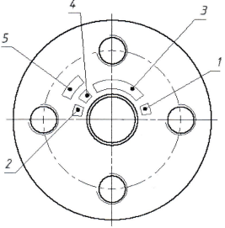

1 — приемочные клейма; 2 — условный номер изготовителя чистовой оси по справочнику [1] либо наименование изготовителя и/или его товарный знак (при наличии). Для осей грузовых вагонов маркировка должна содержать условный номер изготовителя; 3 — номер оси, включающий в себя условный номер изготовителя черновой оси по справочнику [1], либо наименование изготовителя и/или его товарный знак (при наличии). Для осей грузовых вагонов маркировка должна содержать условный номер изготовителя — 4 знака (если условный номер менее 4 знаков, его дополняют нулями с левой стороны), порядковый номер черновой оси — до 6 знаков, две последние цифры года изготовления черновой оси — 2 знака; 4 — клеймо службы технического контроля изготовителя чистовой оси; 5 — дата изготовления чистовой оси: месяц и две последние цифры года

Рисунок 1 — Расположение знаков маркировки и клейм на торце чистовой оси для грузовых вагонов, пассажирских вагонов локомотивной тяги, СПС
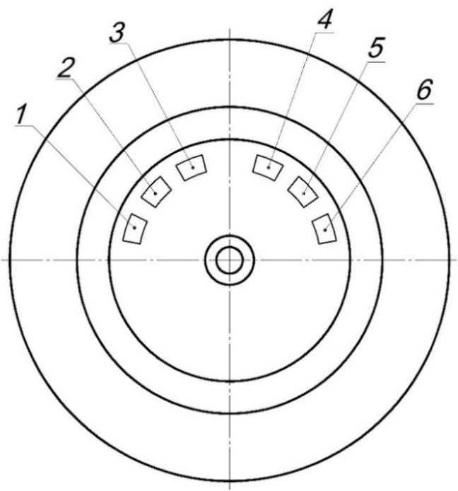 | 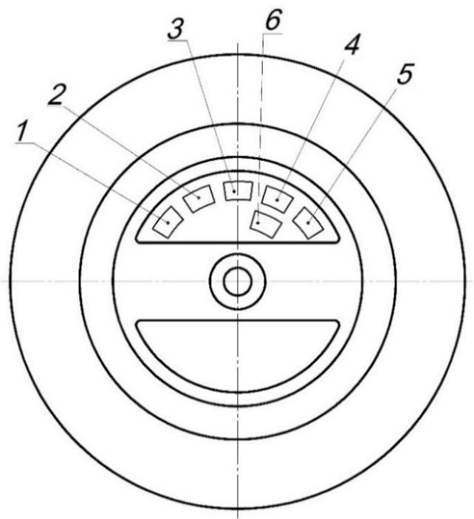
а | б
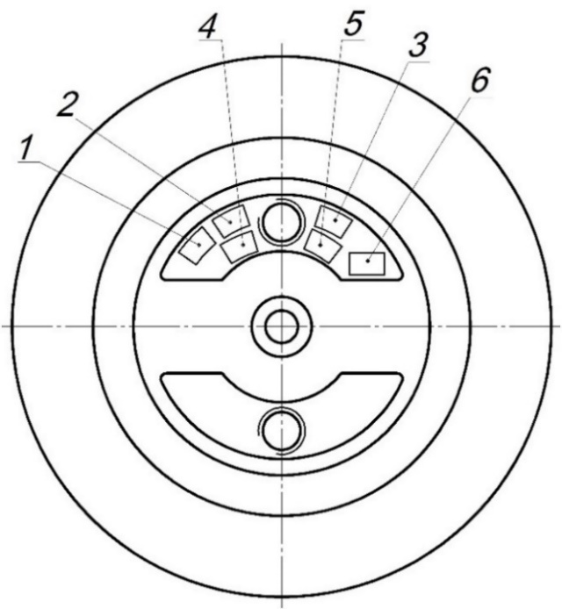 | 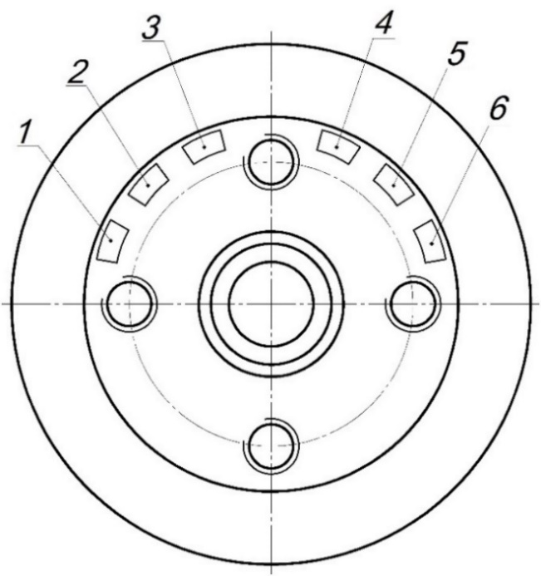
в | г

а — для осей колесных пар с подшипниками скольжения или качения без торцевого крепления гайкой; б — для осей колесных пар с подшипниками качения с торцевым креплением гайкой; в — для осей колесных пар с подшипниками качения с торцевым креплением гайкой и резьбовыми отверстиями; г — для осей колесных пар с подшипниками качения с торцевым креплением шайбой
1 — условный номер изготовителя черновой оси по справочнику [1] либо наименование изготовителя и/или его товарный знак (при наличии); 2 — две последние цифры года изготовления черновой оси; 3 — номер плавки и номер оси (без указания условного номера изготовителя черновой оси); 4 — клеймо службы технического контроля изготовителя чистовой оси и приемочные клейма; 5 — условный номер изготовителя чистовой оси по справочнику [1] либо наименование изготовителя и/или его товарный знак (при наличии); 6 — дата изготовления чистовой оси: месяц и две последние цифры года

Рисунок 2 — Расположение знаков маркировки и клейм на торце чистовой оси
для локомотивов, МВПС, СПС
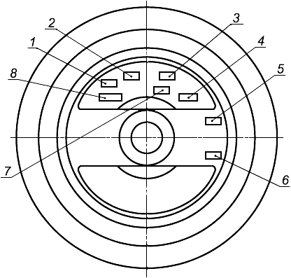

1 — условный номер изготовителя черновой оси по справочнику [1] или наименование изготовителя и/или его товарный знак (при наличии); 2 — номер оси;
3 — номер плавки; 4 — две последние цифры года изготовления черновой оси;
5 — клеймо службы технического контроля изготовителя чистовой оси;
6 — приемочные клейма; 7 — дата изготовления чистовой оси: месяц и две последние цифры года; 8 — условный номер изготовителя чистовой оси по справочнику [1] или наименование изготовителя и/или его товарный знак (при наличии)

Рисунок 3 — Расположение знаков маркировки и клейм на торце чистовой оси
(со стороны удлиненной ступицы) для подвижного состава метрополитена

6.2.13 При ультразвуковом контроле чистовых осей по ГОСТ 34656 с цилиндрической поверхности на структурную неоднородность продольными волнами в радиальном направлении на частоте от 4 до 5 МГц разница амплитуд донных эхо-сигналов в пределах одной зоны оси вдоль каждой образующей не должна превышать 6 дБ. При ультразвуковом контроле на структурную неоднородность ось разделяют на три зоны: а) левая и правая шейки и предподступичные части оси; б) левая, правая и (при наличии) другие подступичные части оси; в) средняя часть оси.
6.2.14 Предел выносливости чистовых осей при усталостных испытаниях с симметричным циклическим нагружением на базе 5 млн циклов должен составлять не менее 195 МПа.
Предел выносливости чистовых осей для колесных пар локомотивов, МВПС при усталостных испытаниях на круговой изгиб — по ГОСТ 33783.
6.2.15 Трещиностойкость (вязкость разрушения) стали оси при циклическом нагружении должна составлять не менее 60 МПа⋅м^{1/2}. По согласованию между изготовителем и заказчиком трещиностойкость (вязкость разрушения) определяют на черновой оси.
6.2.16 После упрочнения чистовой оси допускается нанесение износостойкого и антизадирного слоя материала на поверхности оси, предназначенные для посадки элементов колесной пары, а также буксовых и моторно-осевых подшипников качения. Нанесение износостойкого и антизадирного слоя материала не должно снижать сопротивление усталости оси и должно обеспечивать требования к форме, размерам, шероховатости поверхности и конечным усилиям диаграммы запрессовки при формировании колесной пары. Требования к технологическим режимам, используемому оборудованию и порядку нанесения износостойкого и антизадирного слоя, а также к объему испытаний для контроля качества его нанесения устанавливают в технической документации на ось.
6.2.17 По требованию заказчика полые оси должны иметь на внутренних поверхностях покрытие, исключающее возникновение коррозии во внутренней полости оси.

7 Правила приемки

7.1 Общие положения
Оси колесных пар железнодорожного подвижного состава подвергают проверке на соответствие требованиям настоящего стандарта при приемо-сдаточных, периодических и типовых испытаниях по ГОСТ 15.309; предварительным, приемочным и квалификационным испытаниям по ГОСТ 15.902; оси колесных пар железнодорожного подвижного состава, поставляемые на территорию государств — участников Межгосударственного совета по стандартизации, метрологии и сертификации, — по технической документации иностранных фирм; оси колесных пар подвижного состава метрополитена — по ГОСТ 15.001.

7.2 Приемо-сдаточные испытания
7.2.1 Приемо-сдаточные испытания черновых и чистовых осей проводят в объеме, указанном в таблицах 12 и 13 соответственно.
При приемо-сдаточных испытаниях черновых осей должны быть предъявлены документы с номерами плавок, порядковыми номерами осей и результатами химического анализа стали, контроля макроструктуры и загрязненности стали неметаллическими включениями.
Черновые и чистовые оси, принятые службой технического контроля изготовителя, должны быть предъявлены для инспекторского контроля представителю организации, осуществляющей инспекторский контроль.
В случае принятия решения о проведении инспекторского контроля потребителем или изготовителем черновых и чистовых осей процедура проведения инспекторского контроля должна соответствовать ГОСТ 32894.
Таблица 12 — Контролируемые показатели и объем приемо-сдаточных испытаний черновых осей
Контролируемые показатели | Структурный элемент  стандарта | Объем выборки | Периодичность испытаний
Размеры, допуски формы и расположения поверхностей | 5.1 | Каждая ось | Каждая партия
Химический состав стали¹⁾ | 6.1.1 | Одна ось | Каждая плавка
Механические свойства | 6.1.6 | Одна или две оси²⁾ | Каждая партия³⁾
Качество поверхности | 6.1.9 | Каждая ось | Каждая партия
Макроструктура¹⁾ | 6.1.10 | Одна ось | Каждая плавка
Загрязненность стали неметаллическими включениями¹⁾ | 6.1.11 | Одна ось | Каждая 10-я плавка
Микроструктура и величина зерна | 6.1.12 | Одна ось | Каждая партия³⁾
Внутренние дефекты — ультразвуковой контроль | 6.1.13.2 | Каждая ось | Каждая партия
Прозвучиваемость | 6.1.13.1 | Каждая ось | Каждая партия
Маркировка | 6.1.14 | Каждая ось | Каждая партия
¹⁾ Для осей, изготовленных из непрерывнолитых заготовок, осевых заготовок — по результатам выборочного входного контроля или по документам о качестве, а для осей, изготовленных из слитков, — по результатам входного контроля оси, изготовленной из головной части слитка.
²⁾ Для осей колесных пар грузовых вагонов и пассажирских вагонов локомотивной тяги объем выборки — одна ось, для осей колесных пар локомотивов, МВПС, СПС и подвижного состава метрополитена объем выборки — две оси.
³⁾ В случае составления сборной партии из осей разных плавок периодичность испытаний — каждая плавка.
ГОСТ

Таблица 13 — Контролируемые показатели и объем приемо-сдаточных испытаний чистовых осей
Контролируемые показатели | Структурный элемент  стандарта | Объем выборки | Периодичность испытаний
Размеры, допуски формы и расположения поверхностей¹⁾ | 5.2 | Каждая ось | Каждая партия
Качество поверхности — визуальный контроль и неразрушающий магнитопорошковый контроль | 6.2.2—6.2.4 | Каждая ось | Каждая партия
Внутренние дефекты — ультразвуковой контроль | 6.2.5 | Каждая ось | Каждая партия
Структурная неоднородность — ультразвуковой контроль | 6.2.13 | Каждая ось | Каждая партия
Параметры шероховатости  поверхности | 6.2.9 | Каждая ось | Каждая партия
Маркировка²⁾ | 6.2.12 | Каждая ось | Каждая партия
¹⁾ Радиальное и торцевое биение поверхностей осей проверяют с периодичностью не менее одного раза в сутки.
²⁾ Контроль маркировки на торце чистовой оси, перенесенной автоматизированным способом с черновой оси, допускается проводить с периодичностью не менее трех раз в смену.

7.2.2 Черновые оси для грузовых вагонов, пассажирских вагонов локомотивной тяги, подвижного состава метрополитена предъявляют на приемо-сдаточные испытания партиями с количеством осей не более 150 шт.
Партия должна состоять из черновых осей одной плавки, прошедших термическую обработку по одному режиму. Допускается остаток черновых осей данной плавки в количестве до 80 шт. включительно присоединять к данной партии.
Если остаток черновых осей более 80 шт., то его следует считать отдельной партией.
Допускается составлять сборную партию из черновых осей разных плавок, ранее прошедших испытания с удовлетворительными результатами. Удовлетворительные результаты контроля механических свойств, микроструктуры и величины зерна первой термообработанной партии осей плавки распространяются на все последующие партии осей этой плавки при условии термообработки осей по одному режиму.
7.2.3 Черновые оси для локомотивов, МВПС, СПС предъявляют на приемо-сдаточные испытания партиями, составленными из осей одной плавки, прошедших термическую обработку по одному режиму.
7.2.4 При получении отрицательных результатов испытаний черновых осей на механические свойства, микроструктуру, макроструктуру и загрязненность стали неметаллическими включениями проводят повторные испытания осей по данным показателям на удвоенной выборке осей от партии. Образцы для повторных испытаний отбирают из подступичной части оси.
При получении отрицательных результатов испытаний черновых осей, изготовленных из слитков, на механические свойства перед повторными испытаниями допускается подвергнуть их термической обработке вторично вместе с остатком припуска при одинаковых температурных режимах.
7.2.5 При получении отрицательных результатов повторных испытаний на механические свойства и микроструктуру всю партию черновых осей подвергают повторной термической обработке. Допускается проведение не более двух повторных термических обработок черновых осей.
После проведения повторной термической обработки партию черновых осей подвергают приемо-сдаточным испытаниям, как новую партию. При получении отрицательных результатов хотя бы по одному из показателей после второй повторной термической обработки всю партию осей бракуют.
Допускается подвергать повторной термической обработке с последующей правкой (деформированием) черновые оси, имеющие радиальное биение, превышающее допустимое. Нагрев под правку до температуры не более 700 ºС термической обработкой не считается. После проведения повторной термической обработки с последующей правкой партию черновых осей подвергают приемо-сдаточным испытаниям, как новую партию.
7.2.6 В случае выявления флокенов, подтвержденных результатами металлографического анализа, на одной или более осях плавки все оси данной плавки бракуют.
7.2.7 Оси с неверной или нечеткой маркировкой не принимают.
При неверной или нечетко нанесенной маркировке черновой оси допускается ее исправление изготовителем с повторным нанесением в холодном состоянии. Неверно нанесенные знаки маркировки удаляют шлифованием. На их месте наносят новые знаки и ставят клеймо службы технического контроля изготовителя. Нечеткую маркировку восстанавливают ударным способом без зачистки.
При неверной или нечеткой маркировке чистовой оси (кроме осей грузовых и пассажирских вагонов) допускается исправлять ее в холодном состоянии.
При неверной или нечеткой маркировке чистовой оси грузовых и пассажирских вагонов допускается исправлять ее путем полной обточки торца оси и повторного нанесения маркировки в холодном состоянии при условии, что обточка не выводит ось за пределы допускаемых отклонений на размеры.
Исправление маркировки на черновых и чистовых осях проводят под наблюдением службы технического контроля изготовителя.
7.2.8 В случае изготовления черновых и чистовых осей одним изготовителем ультразвуковой контроль на прозвучиваемость и на внутренние дефекты в осевом направлении допускается проводить на чистовой оси.
7.2.9 Принятые черновые и чистовые оси маркируют клеймами службы технического контроля изготовителя и приемочными клеймами в соответствии с 6.1.14 и 6.2.12 соответственно.
7.2.10 Каждую партию черновых и чистовых осей, предназначенную для отправки заказчику, сопровождают документом о качестве, подписанным службой технического контроля изготовителя и представителем организации, осуществляющей инспекторский контроль, удостоверяющим соответствие осей требованиям настоящего стандарта и включающим в себя:
- наименование изготовителя;
- наименование продукции;
- номер плавки (для черновых осей сборных партий — номера всех входящих в партию плавок);
- номера осей;
- химический состав стали осей (для черновых осей сборных партий — химический состав всех входящих в партию плавок);
- обозначение чертежа оси;
- результаты приемо-сдаточных испытаний;
- результаты неразрушающего контроля;
- обозначение настоящего стандарта.
Документы о качестве хранятся в архиве изготовителей черновых и чистовых осей и изготовителя колесных пар 20 лет.
Каждую партию черновых и чистовых осей также сопровождают эксплуатационным документом (паспортом или формуляром) по ГОСТ 2.601.
Допускается каждую партию черновых и чистовых осей сопровождать только паспортом или формуляром, содержащим информацию, которая должна быть указана в документе о качестве.
Допускается оформление и хранение документов о качестве в электронном безбумажном виде. При этом учет, идентификация, хранение, формы бланков, форма подтверждения подписи регламентируются стандартами организации.

7.3 Периодические испытания
7.3.1 Чистовые оси, прошедшие приемо-сдаточные испытания, подвергают периодическим испытаниям на качество упрочнения накатыванием в соответствии с 6.2.6 в объеме:
- для грузовых вагонов, пассажирских вагонов локомотивной тяги, подвижного состава метрополитена — одна ось от каждых 1000 шт. осей, изготовленных на каждом из станков, но не реже одного раза в месяц при объеме изготовления осей 1000 шт. и более в месяц и не реже одного раза в три месяца при объеме изготовления осей менее 1000 шт. в месяц;
- для локомотивов, МВПС, СПС — одна ось от каждых 200 шт. осей, изготовленных на каждом из станков, но не реже одного раза в шесть месяцев. В случае упрочнения накатыванием на одном станке нескольких типов осей (с разными режимами накатывания), предназначенных для колесных пар локомотивов, МВПС, СПС, периодичность испытаний — одна ось от каждых 200 шт. осей каждого типа и одна ось раз в шесть месяцев⁾ независимо от типа оси.
Отбор осей для проведения очередных периодических испытаний проводят согласно ГОСТ 15.309—98 (пункт 7.5) из числа единиц продукции, изготовленных в установленном объеме.
Для проверки качества накатывания допускается использовать оси, забракованные по другим показателям.
7.3.2 При увеличении твердости накатанной поверхности менее установленной в 6.2.6, но более 18 % включительно, все чистовые оси, изготовленные до испытания, повторному упрочнению накатыванием роликами не подвергают, но последующее упрочнение осей проводят после наладки технологического оборудования и корректировки режимов накатывания с проведением повторного контроля его качества.
При увеличении твердости накатанной поверхности осей грузовых и пассажирских вагонов локомотивной тяги менее установленной в 6.2.6, но более 18,3 % включительно, при твердости основного металла более 184 HV, все чистовые оси, изготовленные до испытания, повторному упрочнению накатыванием роликами не подвергают. При этом не требуются наладка технологического оборудования, корректировка режимов накатывания и проведение повторного контроля качества упрочнения.

7.4 Типовые испытания
Типовые испытания проводят в соответствии с ГОСТ 15.309 в случае изменения технологии изготовления осей (на соответствие 6.1.6, 6.1.10, 6.1.11, 6.1.13, 6.2.2—6.2.6, 6.2.13, 6.2.16), конструкции осей (на соответствие 5.1, 5.2, 6.2.9, 6.2.14) или марки стали осей (на соответствие 6.1.1, 6.1.6, 6.1.12, 6.2.14, 6.2.15). Объем выборки для испытаний — три оси. Оси отбирают из одной партии методом с применением случайных чисел по ГОСТ 18321—73 (подраздел 3.2).

7.5 Испытания для подтверждения соответствия
7.5.1 Отбор образцов осей для подтверждения соответствия осуществляют после проведения приемо-сдаточных испытаний.
7.5.2 Отбор образцов осей проводят по ГОСТ 31814 методом с применением случайных чисел или отбора «вслепую» в соответствии с ГОСТ 18321—73 (подразделы 3.2 и 3.4) от одной партии, принятой службой технического контроля изготовителя, в объеме трех осей, в том числе:
- три оси для испытаний в соответствии с 6.1.13.1 (для черновых осей) и в соответствии с 5.2.1.1, 5.2.2, 6.2.2, 6.2.9 (для чистовых осей);
- одна ось для испытаний в соответствии с 6.1.1 [в части ГОСТ 4728—2010 (пункт 4.2)], 6.1.10 [в части ГОСТ 4728—2010 (пункт 4.7)], 6.1.6, 6.1.11, 6.1.12 (для черновых осей) и в соответствии с 6.2.6 (для чистовых осей), 6.2.15 (для черновых или чистовых осей).
- три оси для испытаний в соответствии с 6.2.14 (для чистовых осей).
Соответствие чистовых осей для железнодорожного подвижного состава с конструкционной скоростью до 200 км/ч 6.2.14 и 6.2.15 допускается подтверждать положительными результатами приемочных испытаний по 7.6.
В случае изготовления чистовых осей заданного типоразмера из черновых осей, не имеющих подтверждения соответствия, объем испытаний для подтверждения соответствия данных осей должен включать в себя все испытания по вышеуказанным пунктам для черновых и чистовых осей.

7.6 Приемочные испытания
7.6.1 Отбор образцов осей для приемочных испытаний осуществляют после проведения приемо-сдаточных испытаний.
7.6.2 Отбор образцов осей проводят методом с применением случайных чисел или отбора «вслепую» в соответствии с ГОСТ 18321—73 (подразделы 3.2 и 3.4) от одной партии, принятой службой технического контроля изготовителя, в объеме не менее трех осей, в том числе:
- три оси для испытаний в соответствии с 5.1, 6.1.3, 6.1.9, 6.1.13.1, 6.1.13.2, 6.1.14 (для черновых осей) и в соответствии с 5.2.1.1, 5.2.2, 5.2.4, 6.2.2—6.2.5, 6.2.9, 6.2.12, 6.2.13 (для чистовых осей);
- одна ось для испытаний в соответствии с 6.1.1 [в части ГОСТ 4728—2010 (пункт 4.2)], 6.1.10 [в части ГОСТ 4728—2010 (пункт 4.7)], 6.1.6, 6.1.11, 6.1.12 (для черновых осей) и в соответствии с 6.2.6 (для чистовых осей), 6.2.15 (для черновых или чистовых осей);
- две оси1) для испытаний в соответствии с 6.2.14 (для чистовых осей).
В случае проведения приемочных испытаний только на осях в чистовом исполнении объем приемочных испытаний данных осей должен включать в себя все испытания по вышеуказанным пунктам для черновых и чистовых осей.

7.7 Квалификационные испытания
7.7.1 Отбор образцов осей для квалификационных испытаний осуществляют после проведения приемо-сдаточных испытаний.
7.7.2 Отбор образцов осей проводят методом с применением случайных чисел или отбора «вслепую» в соответствии с ГОСТ 18321—73 (подразделы 3.2 и 3.4) от одной партии, принятой службой технического контроля изготовителя, в объеме трех осей, в том числе:
- три оси для испытаний в соответствии с 5.1, 6.1.9, 6.1.13.1, 6.1.13.2, 6.1.14 (для черновых осей) и в соответствии с 5.2.1.1, 5.2.2, 5.2.4, 6.2.2—6.2.5, 6.2.9, 6.2.12, 6.2.13 (для чистовых осей);
- одна ось для испытаний в соответствии с 6.1.1 [в части ГОСТ 4728—2010 (пункт 4.2)], 6.1.10 [в части ГОСТ 4728—2010 (пункт 4.7)], 6.1.6, 6.1.11, 6.1.12 (для черновых осей).
В случае проведения квалификационных испытаний только на осях в чистовом исполнении объем квалификационных испытаний данных осей должен включать в себя все испытания по вышеуказанным пунктам для черновых и чистовых осей.

8 Методы контроля
8.1 Размеры, допуски формы и взаимного расположения поверхностей (см. 5.1), глубину залегания поверхностных дефектов (см. 6.1.9) черновых осей определяют методом непосредственной оценки с допустимой погрешностью:
± 0,5 мм — для диаметров осей и глубины залегания дефектов;
± 1,0 мм — для длин от 0 до 1000 мм;
± 2,0 мм — для длин от 1001 до 2000 мм;
± 3,0 мм — для длин более 2001 мм.
Допускается измерение геометрических параметров черновых осей автоматизированными измерительными комплексами контактного или бесконтактного действия при условии обеспечения требуемой настоящим стандартом и конструкторской документацией точности измерения.
8.2 Размеры чистовых осей (см. 5.2.1), кроме диаметров и допусков их формы, измеряют предельными калибрами или универсальными средствами измерений с предельной допустимой погрешностью ± 1,0 мм.
Диаметры чистовых осей (см. 5.2.1) измеряют средствами измерений ценой деления, мм, не более:
0,01 — для подступичных и предподступичных частей всех типов железнодорожного подвижного состава;
0,002 — для шеек осей грузовых вагонов, пассажирских вагонов локомотивной тяги, МВПС, СПС, подвижного состава метрополитена;
0,01 — для шеек осей локомотивов под подшипники скольжения;
0,002 — для шеек осей локомотивов под подшипники качения.
Профили галтелей чистовых осей (см. 5.2.2) контролируют шаблонами. При контроле шаблон плотно прижимают к поверхности галтели и с помощью щупов определяют зазор между галтелью и шаблоном.
Допускается измерение геометрических параметров чистовых осей автоматизированными измерительными комплексами контактного или бесконтактного действия при условии обеспечения требуемой настоящим стандартом и конструкторской документацией точности измерения.
8.3 Параметры шероховатости поверхностей осей (см. 6.2.8, 6.2.9) контролируют профилографами-профилометрами по ГОСТ 19300 или методом сравнения с образцами шероховатости поверхности по ГОСТ 9378 или с образцовыми деталями по методическим указаниям [3].
Допускается контролировать шероховатость поверхностей чистовых осей автоматизированными измерительными комплексами контактного или бесконтактного действия при условии обеспечения требуемой настоящим стандартом и конструкторской документацией точности измерения.
8.4 Радиальное биение цилиндрических поверхностей шеек и средней части черновых осей (см. 5.1) контролируют относительно поверхности подступичных частей как разность зазоров с двух противоположных сторон контролируемой плоскости между лекальной линейкой или другим средством измерений, наложенным на поверхности подступичных частей, и поверхностями шеек и средней части. Контроль осуществляют не менее чем в двух взаимно перпендикулярных плоскостях.
Радиальное биение цилиндрических поверхностей чистовых осей (см. 5.2.1.1) контролируют относительно оси центровых отверстий или базовых цилиндрических поверхностей шеек.
Торцевое биение поверхностей чистовых осей (см. 5.2.1.1) контролируют с помощью индикатора часового типа или другого средства измерений, обеспечивающего требуемую точность измерения.
Соосность центрального отверстия полых чистовых осей (см. 5.2.1.1) определяют с обоих торцов как половину наибольшей разности толщины стенки оси, измеренной не менее чем в двух взаимно перпендикулярных плоскостях, или как половину радиального биения поверхности центрального отверстия относительно цилиндрических поверхностей буксовых шеек. Допускается применение других методов контроля соосности.
Круглость цилиндрической поверхности чистовых осей (см. 5.2.1.1) контролируют в двух поперечных сечениях, разнесенных к краям поверхности, как полуразность наибольшего и наименьшего диаметров, измеренных не менее чем в двух взаимно перпендикулярных направлениях. За отклонение от круглости принимают наибольшее из двух полученных значений.
Соответствие допуску цилиндричности (см. 5.2.1.1) контролируют как наибольшее расстояние от точек поверхности оси до прилегающего к ней цилиндра в пределах нормируемого участка (прилегающий цилиндр — это цилиндр наименьшего возможного диаметра, описанный вокруг поверхности оси). Допускается контролировать отклонение от цилиндричности комбинированным методом посредством контроля отклонений от круглости и от профиля продольного сечения.
Соответствие допуску профиля продольного сечения цилиндрических поверхностей чистовой оси контролируют в трех поперечных сечениях, включая среднее поперечное сечение, как полуразность наибольшего и наименьшего диаметров, измеренных в двух взаимно перпендикулярных продольных плоскостях. За отклонение профиля продольного сечения принимают наибольшее из двух полученных значений для каждой продольной плоскости.
Направление конусообразности (см. 5.2.5) определяют по результатам измерений значений диаметров в двух разнесенных к краям поверхности поперечных сечениях. Значение диаметра в каждом сечении определяют как среднее значение по результатам двух измерений во взаимно перпендикулярных плоскостях.
Допускается проводить контроль отклонений формы чистовых осей автоматизированными измерительными комплексами контактного или бесконтактного действия при условии обеспечения требуемой настоящим стандартом и конструкторской документацией точности измерения.
8.5 Химический состав стали черновых осей (см. 6.1.1) определяют по ГОСТ 22536.0, ГОСТ 22536.1—ГОСТ 22536.5, ГОСТ 22536.7—ГОСТ 22536.9, ГОСТ 17745, ГОСТ 18895, ГОСТ 28033.
Допускается применение других аттестованных методов определения химического состава стали осей с погрешностью, не превышающей погрешность, установленную в указанных стандартах.
Отбор проб для контрольного химического анализа — по ГОСТ 7565.
По требованию заказчика химический состав стали осей допускается определять дополнительно путем отбора пробы из головки образца, испытанного на растяжение.
8.6 Контроль механических свойств стали черновых осей (см. 6.1.6) проводят при испытаниях на растяжение и ударный изгиб на продольных образцах.
Положение заготовок образцов для контроля механических свойств показано на рисунке 4.
Образцы изготавливают из припуска, оставленного при формообразовании шейки, или из самой шейки или из подступичной части черновой оси.
Припуск должен быть предварительно заклеймен и может быть отделен от черновой оси после ее термической обработки.
Испытания на механические свойства при растяжении проводят по ГОСТ 1497 на одном образце диаметром 10 мм и расчетной длиной 50 мм.
Испытания на ударную вязкость проводят по ГОСТ 9454 на образцах типа 1. За результат испытаний принимают среднее и минимальное значения, полученные в результате испытаний четырех образцов.
Заготовки образцов для определения механических свойств допускается вырезать газопламенной резкой при условии оставления припуска не менее 50 мм на сторону.

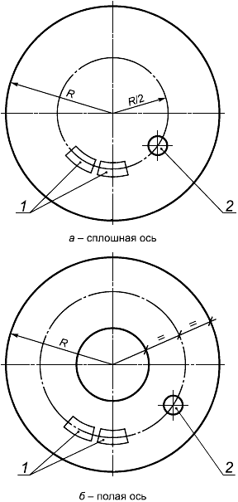
а) Сплошная ось
б) Полая ось

1 — две заготовки для изготовления четырех образцов для испытания на ударную
вязкость; 2 — одна заготовка образца для испытания на растяжение

Рисунок 4 — Положение заготовок образцов для испытаний стали осей
на механические свойства

8.7 Отбор проб и изготовление образцов для контроля макроструктуры — по ГОСТ 10243.
Контроль макроструктуры черновых осей (см. 6.1.10) проводят по ГОСТ 10243 на двух протравленных полнопрофильных поперечных темплетах: на одном темплете, вырезанном из шейки, и на другом темплете, вырезанном из подступичной части. Допускается дополнительно проводить контроль макроструктуры осей методом серного отпечатка (по Бауману) по ГОСТ 10243.
Допускается проведение контроля макроструктуры на исходной осевой заготовке после окончания полного цикла режима охлаждения.
8.8 Контроль загрязненности стали черновых осей неметаллическими включениями (см. 6.1.11) для колесных пар подвижного состава с конструкционной скоростью до 200 км/ч проводят по ГОСТ 1778 (метод Ш1).
Контроль загрязненности стали черновых осей неметаллическими включениями (см. 6.1.11) для колесных пар подвижного состава с конструкционной скоростью от 200 до 360 км/ч проводят по межгосударственному стандарту1).
Контроль проводят по среднему баллу отдельно по каждому виду включений на шести продольных шлифах, вырезанных по три штуки из двух макротемплетов в соответствии с рисунком 5.
8.9 Контроль микроструктуры черновых осей (см. 6.1.12) проводят по ГОСТ 8233, размера зерна — по ГОСТ 5639 в поперечной плоскости шлифа, вырезанного для контроля неметаллических включений.
Допускается использовать для контроля микроструктуры образец, вырезанный в поперечной плоскости из недеформированной головки образца, испытанного на растяжение.

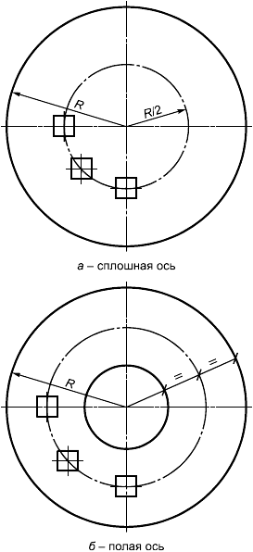
а) Сплошная ось
б) Полая ось

Рисунок 5 — Положение трех заготовок для изготовления шести образцов
для контроля загрязненности стали осей неметаллическими включениями

8.10 Контроль качества поверхности черновых осей (см. 6.1.9) проводят визуально, чистовых осей (см. 6.2.2—6.2.4) — визуально и магнитопорошковым методом способом приложенного поля с уровнем чувствительности Б по ГОСТ 21105 с учетом требований ГОСТ ISO 9934-1 или в соответствии с ГОСТ 34656–2020 (подраздел 6.4). Визуальный контроль осуществляют в соответствии с нормативными документами, действующими на территории государства, принявшего настоящий стандарт.
В случае разногласий по классификации дефектов, выявляемых на поверхности чистовых осей визуально, их следует считать недопустимыми дефектами.
8.11 Контроль черновых осей на прозвучиваемость (см. 6.1.13.1) проводят ультразвуковым методом в соответствии с ГОСТ 34656—2020 (подраздел 5.2), а чистовых осей на структурную неоднородность (см. 6.2.13) — ультразвуковым методом в соответствии с ГОСТ 34656—2020 (подраздел 6.2).
Контроль на прозвучиваемость полых осей проводят до или после выполнения центрального отверстия. Контроль на прозвучиваемость после выполнения центрального отверстия проводят на расстоянии 3/4 радиуса оси от центра.
Контроль на внутренние дефекты черновых осей (см. 6.1.13.2) проводят ультразвуковым методом в соответствии с ГОСТ 34656—2020 (подраздел 5.3), чистовых осей (см. 6.2.5) — ультразвуковым методом в соответствии с ГОСТ 34656—2020 (подразделы 6.3, 7.2).
Контроль на внутренние дефекты черновых осей (см. 6.1.13.2) после выполнения центрального отверстия не проводят.
8.12 Допускается применение в соответствии с ГОСТ 34656—2020 (подраздел 4.3) других стандартизованных методов контроля качества поверхности осей, обеспечивающих достоверность контроля требований 6.1.9, 6.2.2—6.2.4, и стандартизованных методов неразрушающего контроля осей на прозвучиваемость, структурную неоднородность и внутренние дефекты, обеспечивающих достоверность контроля требований 6.1.13, 6.2.5, 6.2.13.
8.13 Для контроля качества упрочнения накатыванием чистовой оси (см. 6.2.6) из ее шейки и подступичной части вырезают шлифы в соответствии с одним из вариантов на рисунке 6.

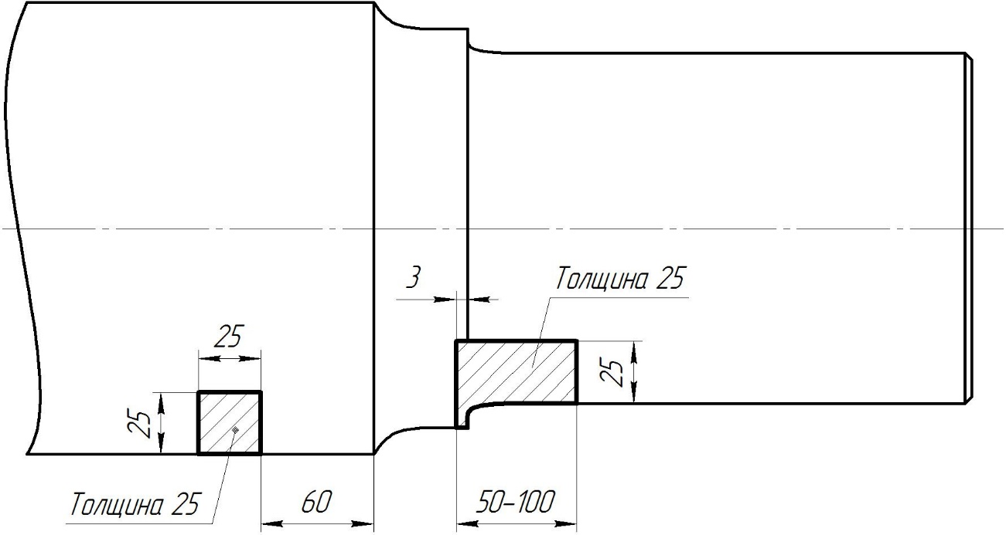

а) Вариант 1

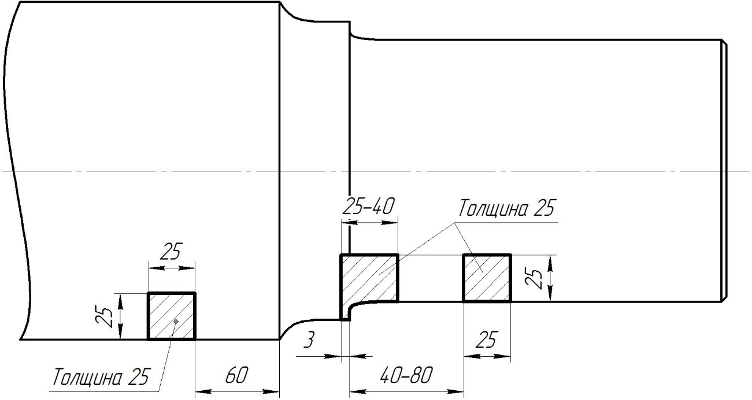

б) Вариант 2

Рисунок 6 — Положение продольных шлифов для контроля качества накатывания осей

Увеличение твердости поверхности оси Δ, %, в результате упрочнения накатыванием определяют по формуле
$∆=\frac{H_{пов}-H_{осн}}{H_{осн}}∙100$, (1)

где Н_{пов} — наибольшее значение твердости металла, определенное в поверхностном слое оси на боковой поверхности продольного или поперечного шлифа. Допускается определять Н_{пов} при измерении твердости на цилиндрической поверхности продольного шлифа в сечении, соответствующем сечению измерения Н_{осн};
Н_{осн} — наименьшее значение твердости неупрочненного накатыванием металла, определенное на одной из боковых поверхностей продольного или поперечного шлифа на глубине от 15 до 20 мм от поверхности.
Твердость определяют по методу Виккерса в единицах HV алмазной пирамидой при нагрузках 98,1; 196,2 или 294,3 Н (10, 20 или 30 кгс) по ГОСТ 2999.
Глубину слоя металла с повышенной твердостью определяют по таблице или по графику зависимости твердости металла оси (ось ординат) от расстояния с поверхности в глубину оси (ось абсцисс). За глубину слоя металла с повышенной твердостью принимают расстояние от поверхности оси с максимальной твердостью до глубины с исходным значением твердости, соответствующей твердости неупрочненного накатыванием металла.
Измерение твердости проводят в продольных или поперечных сечениях шлифов. Расположение шлифов и схемы измерения твердости в продольных или поперечных сечениях цилиндрических частей и в зоне галтели оси — в соответствии с рисунком 7. Твердость поверхностного слоя галтели шейки оси [рисунок 7, е)] должна быть выше твердости основного металла.

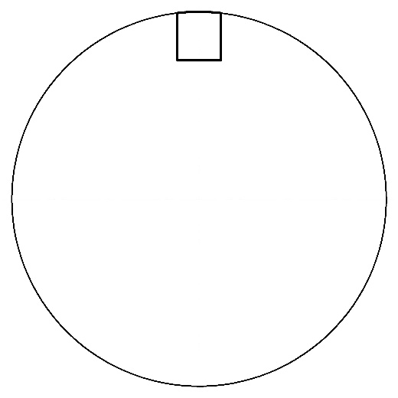 | 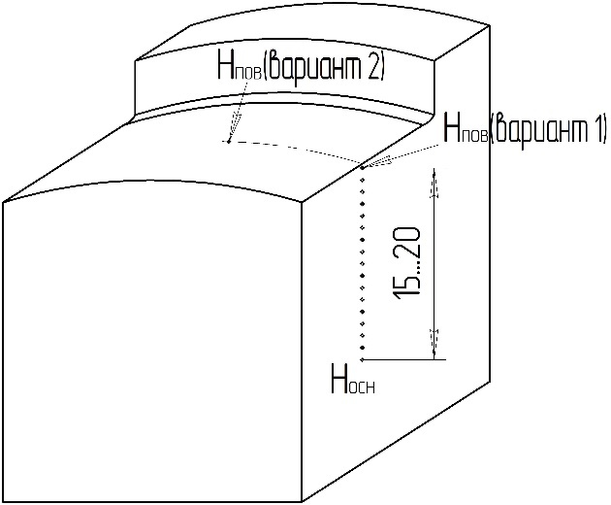
а) Положение шлифа в сечении оси | б) Продольное сечение шлифа для изме рения твердости шейки оси
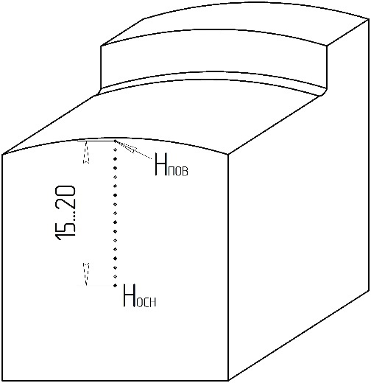 | 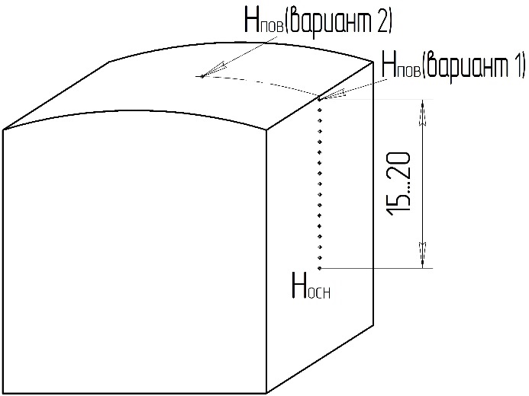
в) Поперечное сечение шлифа для измерения твердости шейки оси | г) Продольное сечение шлифа для измерения твердости подступичной части оси
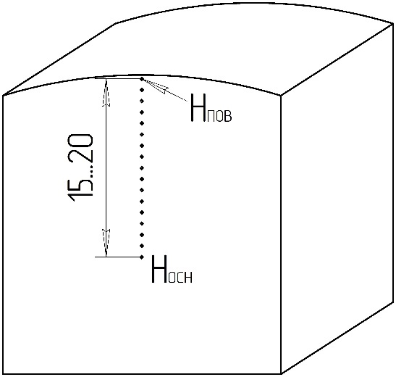 | 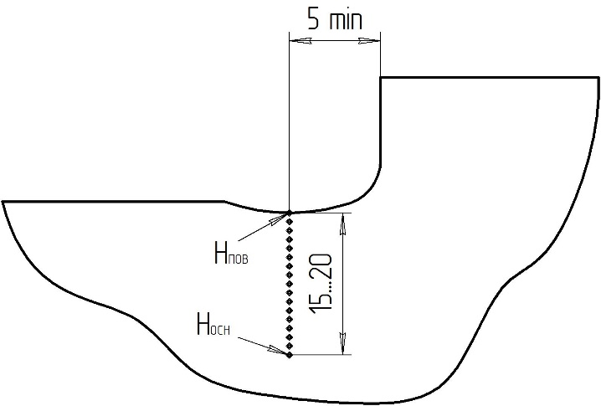
д) Поперечное сечение шлифа для измерения твердости подступичной части оси | е) Схема измерения твердости галтели шейки оси

Рисунок 7 — Шлифы для контроля качества накатывания осей

8.14 Маркировку осей (см. 6.1.14, 6.2.12) контролируют визуально. Наличие в эксплуатационной документации сведений о маркировке (см. 6.1.14, 6.2.12) подтверждают экспертизой эксплуатационной документации.
8.15 Предел выносливости чистовых осей (см. 6.2.14) определяют при усталостных испытаниях с приложением циклической нагрузки к оси, установленной на двух опорах испытательного оборудования, по схеме, приведенной на рисунке 8. При этом одна из опор должна устанавливаться как можно ближе к торцу шейки оси. Значения показателей L и l выбирают в зависимости от конструкции и типа осей.
Испытания осей по схеме, приведенной на рисунке 8, при циклическом асимметричном нагружении с коэффициентом асимметрии 0,1 проводят с условием обеспечения в сечении галтели шейки значения осевых напряжений ${\text{σ}}_{0,1}$, МПа, определяемого по формуле
${\text{σ}}_{0,1}≥{\text{σ}}_{-1}∙K$, (2)
где ${\text{σ}}_{-1}$ — предел выносливости шейки оси при симметричном нагружении в соответствии с 6.2.14 (${\text{σ}}_{-1}≥195 МПа$), МПа;
К — коэффициент перехода от предела выносливости при симметричном нагружении ${\text{σ}}_{-1}$ к пределу выносливости при асимметричном нагружении ${\text{σ}}_{0,1}$ (К = 1,9).
Для чистовых осей колесных пар локомотивов и МВПС в качестве альтернативного метода допускается определять предел выносливости при усталостных испытаниях по ГОСТ 33783.

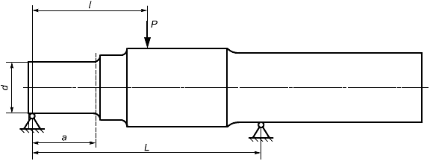

d — диаметр шейки оси; Р — циклическая нагрузка; L — расстояние между опорами;
l — расстояние между центром сечения опоры и точкой приложения нагрузки;
а — расстояние от центра опоры шейки до сечения разрушения оси в зоне галтели

Рисунок 8 — Схема приложения циклической нагрузки на ось при испытаниях на предел усталостной выносливости
8.16 Трещиностойкость (вязкость разрушения) стали чистовой или черновой оси (см. 6.2.15) определяют при испытаниях с циклическим нагружением на шести образцах прямоугольного сечения, размеры которых показаны на рисунке 9, вырезанных из одной оси. Образцы вырезают в продольном направлении из шейки оси, а для полой оси — из подступичной части.
Радиус в основании краевого концентратора R должен составлять не более 0,1 мм.
Образцы испытывают на плоский изгиб при нагружении по схеме балки, установленной на двух опорах испытательного оборудования, с приложением циклической нагрузки с коэффициентом асимметрии цикла 0,1 по схеме, приведенной на рисунке 10.
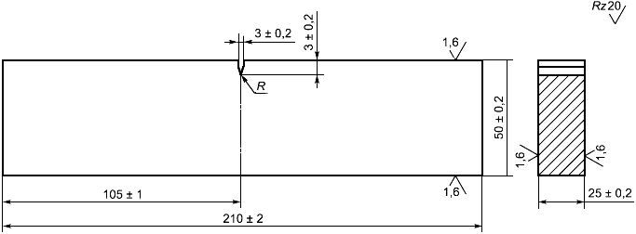

Рисунок 9 — Образец с краевым концентратором для испытаний на трещиностойкость

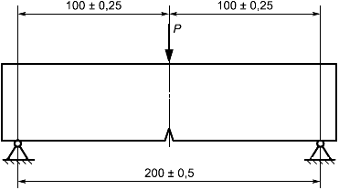

Рисунок 10 — Схема приложения циклической нагрузки при испытаниях по определению вязкости разрушения оси

Образец устанавливают на опоры испытательного оборудования и осуществляют его циклическое нагружение с выращиванием начальной усталостной трещины до длины (9 ± 2) мм, включающей в себя длину краевого концентратора. При этом число циклов нагружения до достижения трещиной указанной длины должно быть не менее 5∙10⁴ циклов. Контроль и определение скорости роста трещины осуществляют с помощью датчика перемещений (деформаций).
После выращивания начальной усталостной трещины проводят испытания при максимальной циклической нагрузке P_{max} до полного разрушения образца. Значение P_{max} выбирают таким образом, чтобы начальная скорость роста трещины ν находилась в диапазоне от 10^{–7} до 10^{–4} мм/цикл.
После излома образцов и завершения испытаний определяют трещиностойкость (вязкость разрушения) K_{fc}, МПа·м^{1/2}, для каждого из разрушившихся образцов по формуле

$K_{fc}=\frac{6∙M}{t∙\sqrt{b^{3}}}∙\sqrt{\text{λ}}∙y$, (3)
где $t$ — толщина образца, м;
$b$ — размер образца вдоль оси трещины (ширина образца), м;
$\text{λ}$ — безразмерная длина трещины, рассчитываемая как отношение конечной длины усталостной трещины l, м, к ширине образца b; длину усталостной трещины l измеряют в трех сечениях по поверхности изломавшегося образца и в качестве действительного значения принимают среднее арифметическое;
$y$ — коэффициент, рассчитываемый через $\text{λ}$ по формуле
$y=1,93-3,07∙\text{λ}+14,53∙{\text{λ}}^{2}-25,11∙{\text{λ}}^{3}+25,80∙{\text{λ}}^{4}$, (4)
$M$ — изгибающий момент в ослабленном трещиной сечении образца, МН·м, рассчитываемый по формуле

$M=P_{\text{max}}∙\frac{L}{4}$ , (5)
где $P_{\text{max}}$ — максимальная циклическая нагрузка, МН;
$L$ — расстояние между опорами испытательного оборудования, на которые устанавливается образец, м.

Допускается определять трещиностойкость (вязкость разрушения) K_{fc} с помощью испытательного оборудования и программного обеспечения, осуществляющего автоматизированный контроль длины трещины, скорости роста трещины, нагрузки и количества циклов, а также расчет значения трещиностойкости (вязкости разрушения) K_{fc}.
8.17 Все испытания проводят с использованием поверенных или калиброванных средств измерений на аттестованном испытательном оборудовании.
8.18 Контроль качества нанесения износостойкого и антизадирного слоя на поверхности чистовых осей (см. 6.2.16) проводят по документации, разработанной при необходимости в порядке, установленном ГОСТ 15.902, ГОСТ 15.309—98 (приложение А).
8.19 Соответствие климатического исполнения осей подтверждают положительными результатами испытаний на механические свойства (см. 6.1.6).

9 Упаковка, транспортирование и хранение
9.1 Оси транспортируют всеми видами транспорта в соответствии с ГОСТ 7566 и сопровождают документом о качестве в соответствии с 7.2.10.
9.2 Чистовые оси должны быть защищены от коррозии по ГОСТ 9.014 и от механических ударов при погрузке, разгрузке и транспортировании.
Погрузка и разгрузка черновых и чистовых осей грузовым электрическим магнитом не допускаются.
9.3 Условия транспортирования черновых и чистовых осей в части воздействия климатических факторов — по группе 7 (Ж1), а хранения — по группе 8 (ОЖ3) ГОСТ 15150.
При хранении у потребителя при условиях хранения по группе 8 (ОЖЗ) ГОСТ 15150 должна быть обеспечена защита законсервированных осей от прямого попадания осадков и солнечного света (например, укрытие брезентом или хранение в транспортной таре).
По согласованию между изготовителем и заказчиком допускается устанавливать другие условия (группы) хранения по ГОСТ 15150.
9.4 Черновые оси транспортируют пакетами массой до 10 т. На пакете должен быть прикреплен ярлык с транспортной маркировкой по ГОСТ 14192. Прочностные данные обвязок по ГОСТ 21650 должны обеспечивать их сохранность при транспортировании и проведении погрузочно-разгрузочных работ.
9.5 Чистовые оси транспортируют пакетами, в специальных контейнерах или в индивидуальной упаковке в соответствии с ГОСТ 7566.

10 Гарантии изготовителя
10.1 Изготовитель гарантирует соответствие черновых и чистовых осей требованиям настоящего стандарта при соблюдении условий транспортирования и хранения в соответствии с разделом 9, условий монтажа и эксплуатации осей колесных пар пассажирских вагонов локомотивной тяги, СПС — в соответствии с руководящим документом [4], осей колесных пар грузовых вагонов — в соответствии с руководящим документом [5], осей колесных пар локомотивов, МВПС, подвижного состава метрополитена — в соответствии с нормативными документами, действующими на территории государства, принявшего настоящий стандарт.
10.2 Изготовитель черновой оси гарантирует качество стали (см. 6.1.6, 6.1.10—6.1.13) на весь срок службы чистовой оси.
10.3 Изготовитель чистовой оси гарантирует качество поверхности (см. 6.2.2) и качество стали (см. 6.2.5) на весь срок службы чистовой оси.
В случае демонтажа элементов колесной пары гарантийные обязательства на качество соответствующих поверхностей оси, на которых были установлены демонтированные элементы, прекращаются.
В случае перешлифовки или повреждения шеек осей колесных пар подвижного состава гарантийные обязательства изготовителя осей на качество поверхности шеек прекращаются.
10.4 Гарантийный срок эксплуатации чистовой оси для железнодорожного подвижного состава составляет 8,5 года со дня формирования колесной пары. Гарантийный ресурс чистовой оси для подвижного состава метрополитена составляет 800 000 км пробега (или 4 года) со дня формирования колесной пары. По согласованию между изготовителем и заказчиком допускается устанавливать больший гарантийный срок эксплуатации (ресурс) чистовой оси, который указывают в договоре поставки (купли-продажи) или в документе о качестве.
10.5 Гарантии изготовителя не распространяются на чистовые оси, подвергнутые в эксплуатации сварке, наплавке, нагреву газовой горелкой, плазмой или токами высокой частоты, подогреву, а также металлизации и нанесению электролитических или химических покрытий, выполненных по технологиям, не предусмотренным конструкторской документацией на чистовые оси.

11 Критерии предельного состояния и утилизация
11.1 Критерии предельного состояния чистовых осей устанавливают в конструкторской документации.
11.2 При выявлении критериев предельного состояния оси колесных пар должны быть изъяты из эксплуатации и утилизированы.
Указания по безопасной утилизации осей колесных пар должны быть приведены в эксплуатационной и/или конструкторской документации. Наличие указаний по безопасной утилизации осей подтверждают экспертизой эксплуатационной и/или конструкторской документации.

Приложение А

(рекомендуемое)

Рекомендуемая область применения осей для железнодорожного подвижного состава и подвижного состава метрополитена

Таблица А.1 — Рекомендуемая область применения осей для железнодорожного подвижного состава и подвижного состава метрополитена
Максимальная  расчетная  осевая нагрузка,  кН (тс) | Тип подвижного состава
Максимальная  расчетная  осевая нагрузка,  кН (тс) | Грузовые вагоны, пассажирские  вагоны локомотивной тяги,  подвижной состав метрополитена |  |  | МВПС, СПС | Локомотивы | Локомотивы,  МВПС, СПС | МВПС
Максимальная  расчетная  осевая нагрузка,  кН (тс) | Конструкционная скорость v_{к} подвижного состава, км/ч
Максимальная  расчетная  осевая нагрузка,  кН (тс) | до 120¹⁾ включ. | св. 120  до 160 включ. | св. 160  до 200 включ. | до 160 включ. | до 160 включ. | св. 160 до 200 включ. | св. 200 до 360 включ.
230,5 (23,5) | РУ1Ш(Б.1)  В, 2 | РУ1Ш (Б.1)²⁾,  РВ1Ш (Б.4)²⁾, РВ3Ш (Б.5)³⁾,  РВ4Ш (Б.6)⁴⁾  В, 2 | РВ1Ш (Б.4)⁵⁾,  РВ4Ш (Б.6)⁴⁾  А, 1 | РУ1Ш (Б.1),  РМ (Б.3)  В, 2 | Б.7, Б.8, Б.9  В, 2 | ⁶⁾  А, 1 | ⁶⁾  S, 1а
245,2 (25,0) | РВ2Ш (Б.2)  В, 2 | ⎯ |  | ⁶⁾  В, 2 | Б.7, Б.8, Б.9  В, 2 | ⁶⁾  А, 1 | ⎯
264,8 (27,0) | РВ2Ш (Б.2)  В, 2 | ⎯ |  | ⎯ | Б.7, Б.8, Б.9  В, 2 | ⎯ | ⎯
294,2 (30,0) | ⁶⁾  В, 2 | ⎯ |  | ⎯ | ⎯ | ⎯ | ⎯
¹⁾ Для осей колесных пар подвижного состава метрополитена максимальная расчетная осевая нагрузка — 147,1 кН (15,0 тс).
²⁾ Для осей колесных пар пассажирских вагонов локомотивной тяги максимальная расчетная осевая нагрузка — 176,5 кН (18,0 тс).
³⁾ Для осей колесных пар пассажирских вагонов локомотивной тяги максимальная расчетная осевая нагрузка — 191,4 кН (19,5 тс).
⁴⁾ Для осей колесных пар пассажирских вагонов локомотивной тяги максимальная расчетная осевая нагрузка — 215,75 кН (22,0 тс).
⁵⁾ Для осей колесных пар пассажирских вагонов локомотивной тяги максимальная расчетная осевая нагрузка — 166,7 кН (17,0 тс).
⁶⁾ Конструкция осей — по конструкторской документации, разработанной в порядке, установленном ГОСТ 15.902 или по технической документации иностранных фирм — для осей, поставляемых на территорию государств — участников Межгосударственного совета по стандартизации, метрологии и сертификации.

Примечания
1 В числителе приведен тип оси и в скобках — номер рисунка в соответствии с приложением Б, в знаменателе — категория по неметаллическим включениям по 6.1.11 и класс точности изготовления по 5.2.1.1.
2 Буквы, указанные в наименовании типов осей, обозначают: Р — ось с роликовыми подшипниками, М — моторная ось, В — вагонная ось, У — унифицированная ось, Ш — ось с креплением подшипников буксового узла с помощью шайбы.
3 Допускается применение осей других конструкций по конструкторской документации, разработанной в порядке, установленном ГОСТ 15.902 (для конструкторской документации, разработанной после 01.03.2015 г.), или по технической документации иностранных фирм — для осей, поставляемых на территорию государств — участников Межгосударственного совета по стандартизации, метрологии и сертификации.

Приложение Б

(обязательное)

Конструкция, размеры, допуски формы и расположения поверхностей чистовых осей
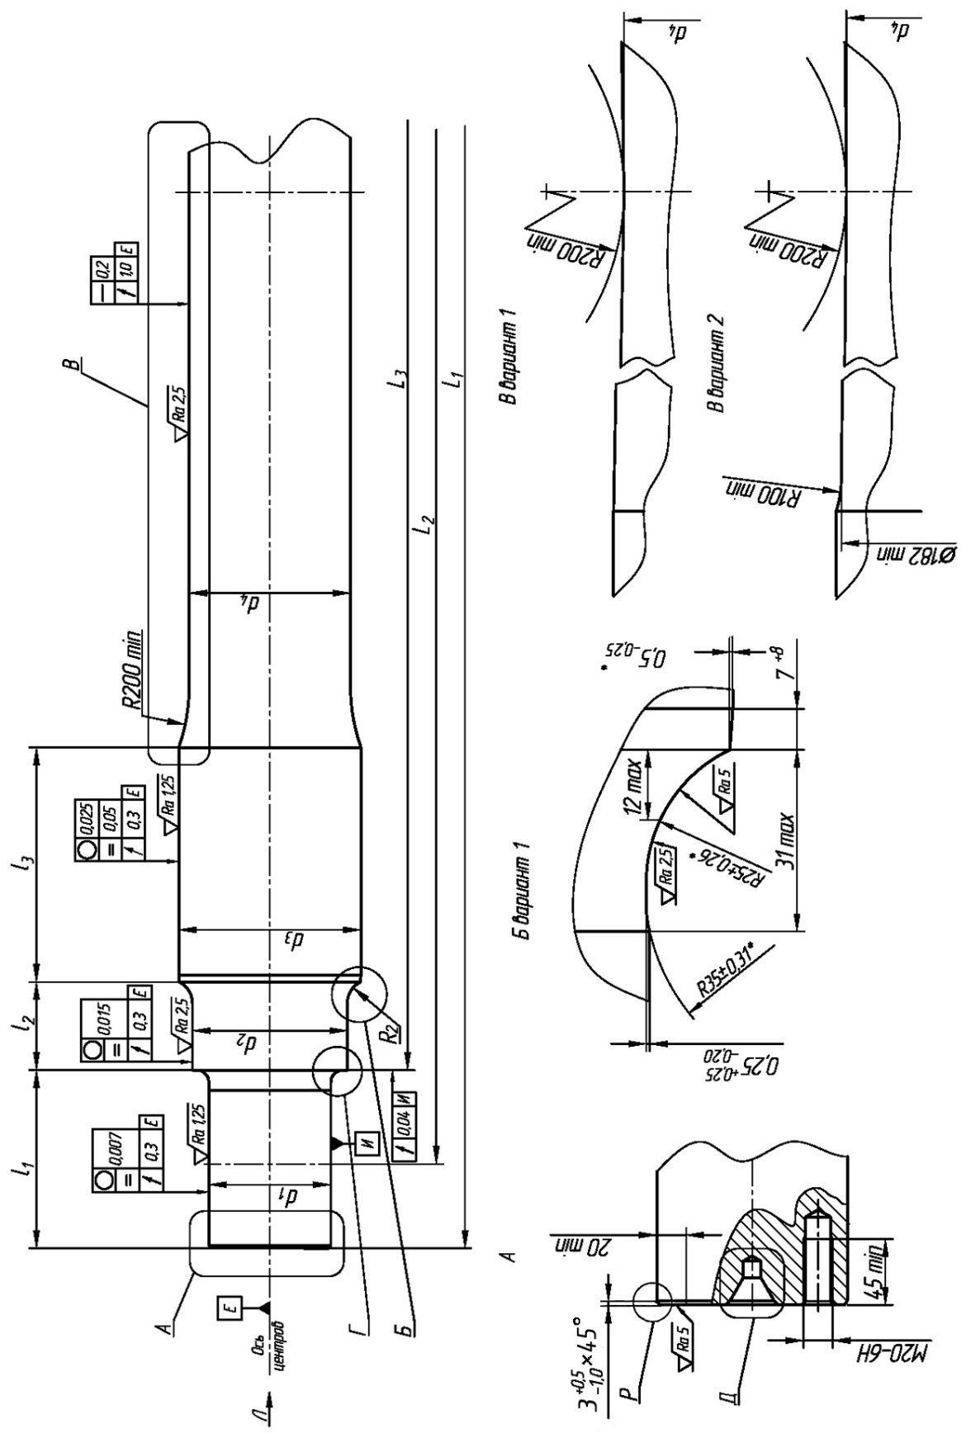

* Размеры обеспечиваются инструментом.

Рисунок Б.1 — Ось типа РУ1Ш класса точности изготовления 2 для грузовых и пассажирских вагонов локомотивной тяги, СПС, подвижного состава метрополитена и немоторных вагонов МВПС, лист 1
Л
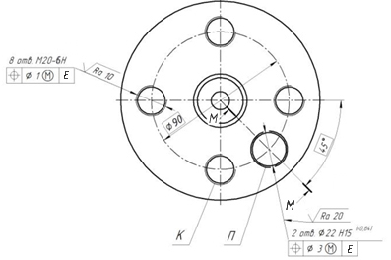 | 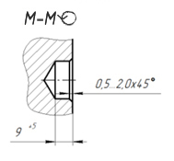

Б вариант 2

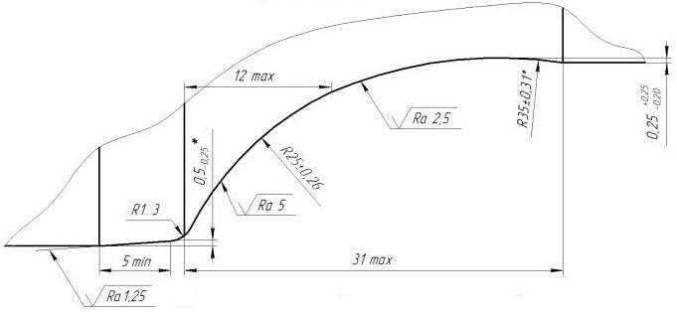

Б вариант 3 Р вариант
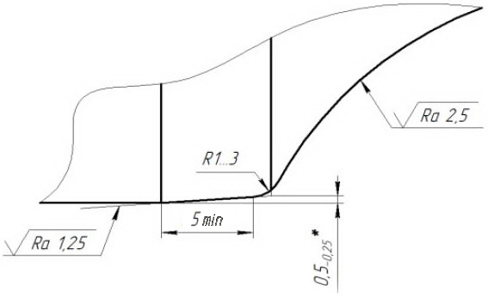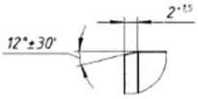

* Размеры обеспечиваются инструментом.
Допускается позиционный допуск торцевых отверстий оси устанавливать относительно базы И.

Рисунок Б.1 — Ось типа РУ1Ш класса точности изготовления 2
для грузовых и пассажирских вагонов локомотивной тяги, СПС,
подвижного состава метрополитена и немоторных вагонов МВПС, лист 2

Г | Г вариант
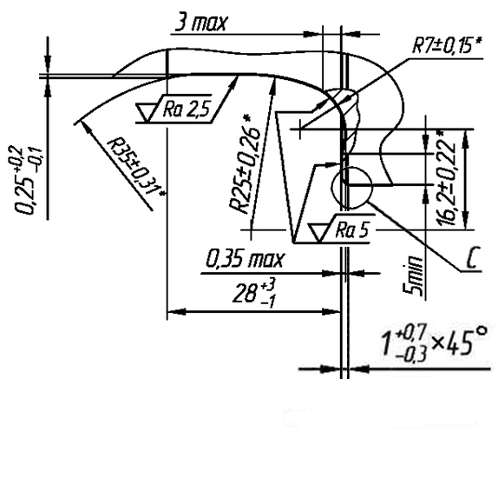 | 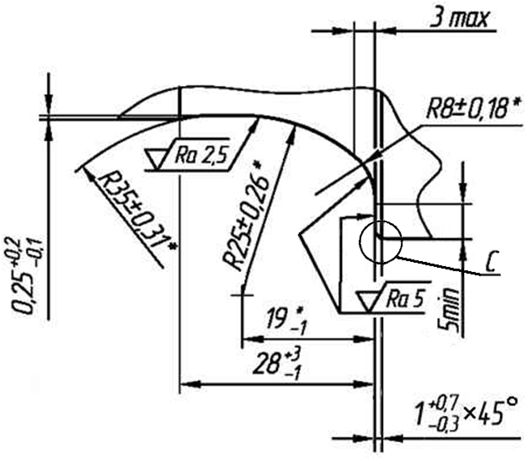
Д | С вариант
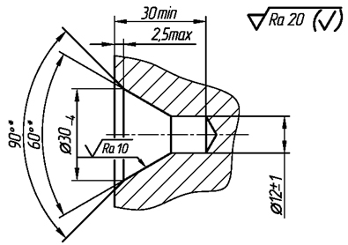 | 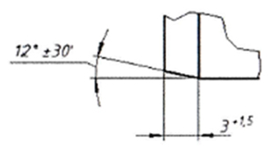

* Размеры обеспечиваются инструментом.

Допускается:
а) выкрашивание или срыв резьбы в отверстиях К не более чем на одном витке в каждом отверстии;
б) отверстия П не выполнять.

Рисунок Б.1 — Ось типа РУ1Ш класса точности изготовления 2
для грузовых и пассажирских вагонов локомотивной тяги, СПС,
подвижного состава метрополитена и немоторных вагонов МВПС, лист 3

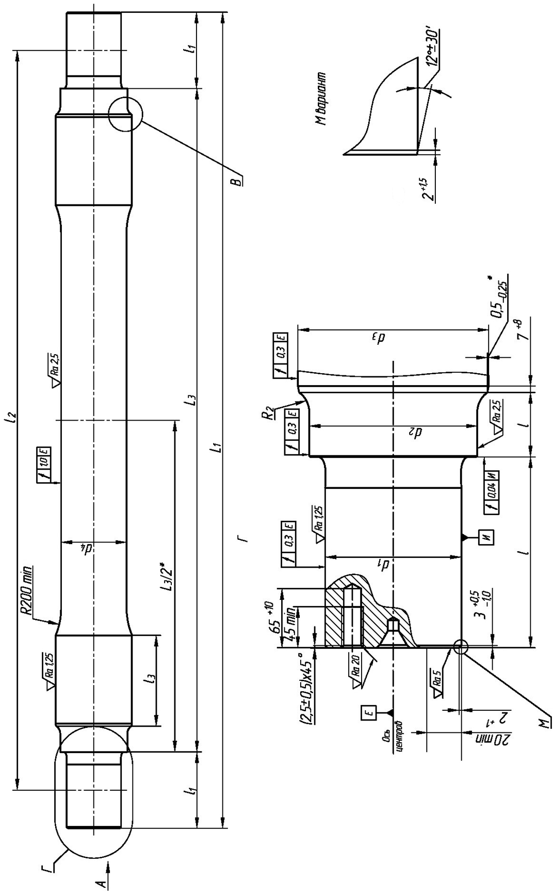

* Размеры обеспечиваются инструментом.

Рисунок Б.2 — Ось типа РВ2Ш класса точности изготовления 2 для грузовых вагонов, лист 1

* Размеры обеспечиваются инструментом.

Неуказанные предельные отклонения размеров — ±IT16/2.

Неуказанные предельные отклонения формы — как для оси типа РУ1Ш.

В отверстиях К допускается выкрашивание или срыв резьбы не более чем на одном витке.

Допускается позиционный допуск торцевых отверстий оси устанавливать относительно базы И.

Допускается на торцах осей выполнение по 4 отв. М20-7Н на диаметре расположения Ø90 мм
с позиционным допуском Ø1,0 относительно базы И.

Рисунок Б.2 — Ось типа РВ2Ш класса точности изготовления 2 для грузовых вагонов, лист 2
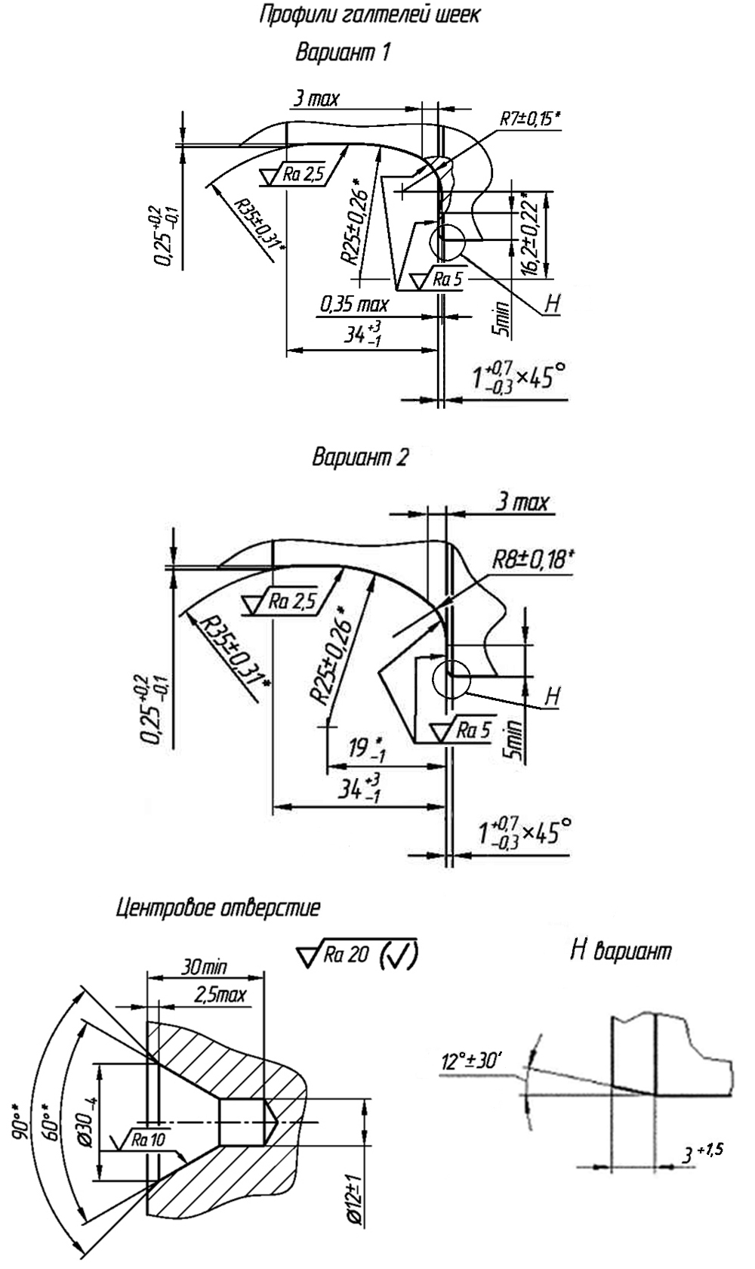

* Размеры обеспечиваются инструментом.

Рисунок Б.2 — Ось типа РВ2Ш класса точности изготовления 2 для грузовых вагонов, лист 3
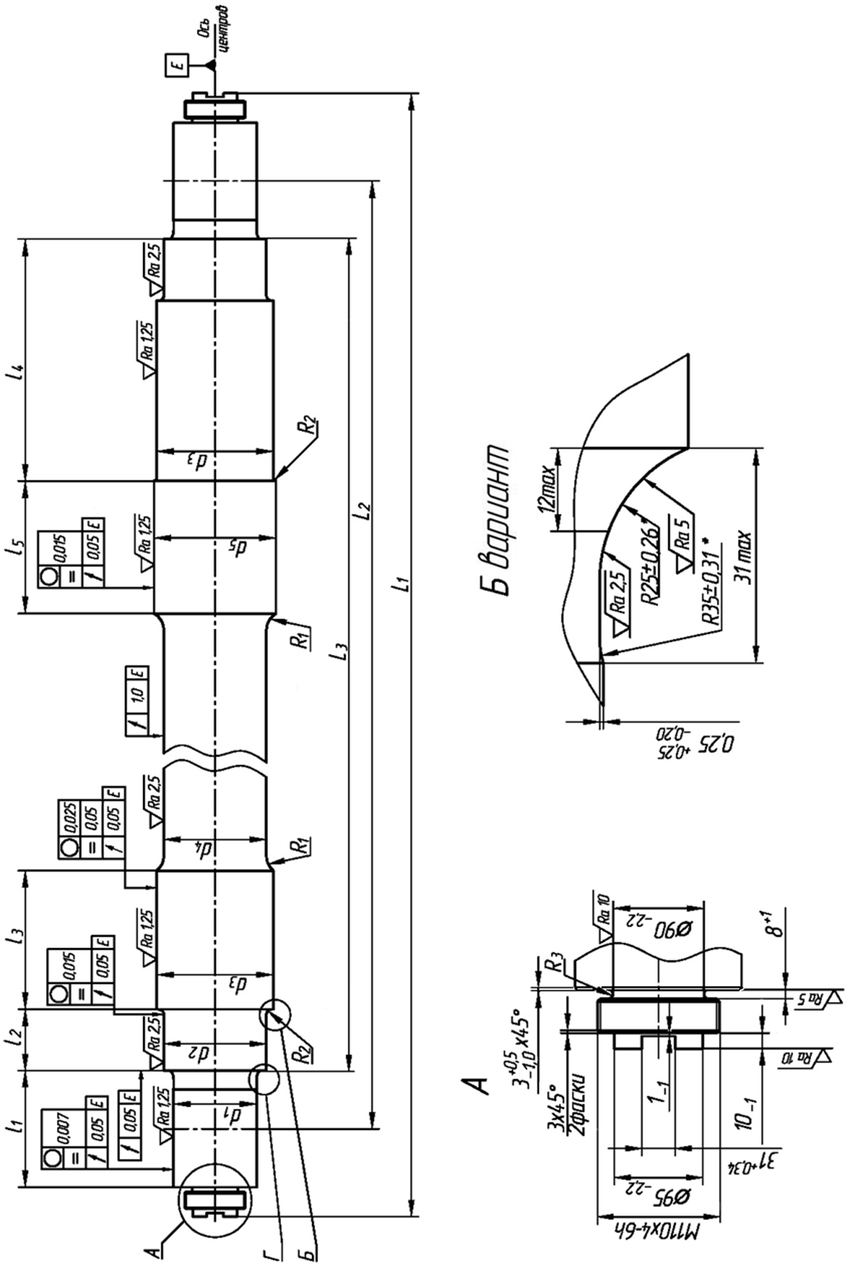

* Размеры обеспечиваются инструментом.

Рисунок Б.3 — Ось типов РМ3, РМ5 класса точности изготовления 2 для МВПС, лист 1
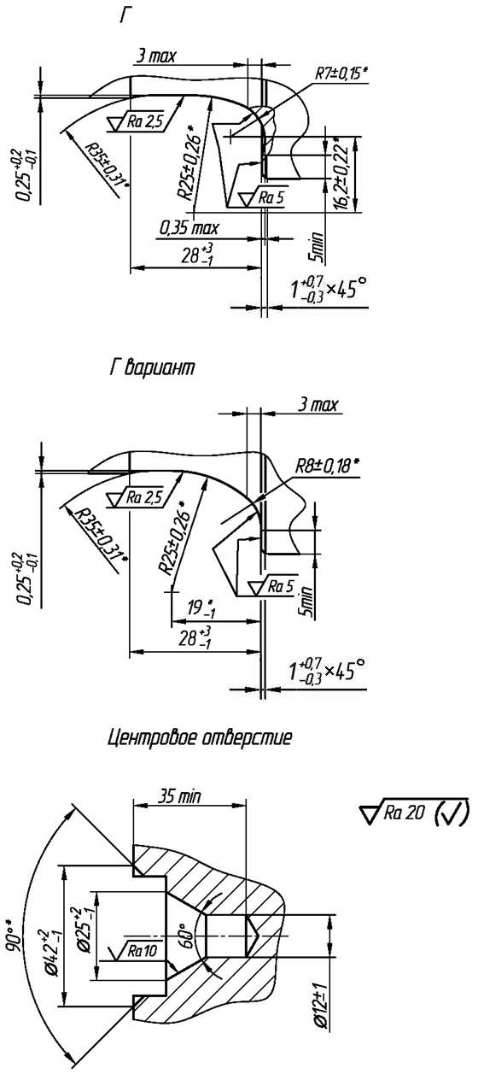

* Размеры обеспечиваются инструментом.

Рисунок Б.3 — Ось типов РМ3, РМ5 класса точности изготовления 2 для МВПС, лист 2
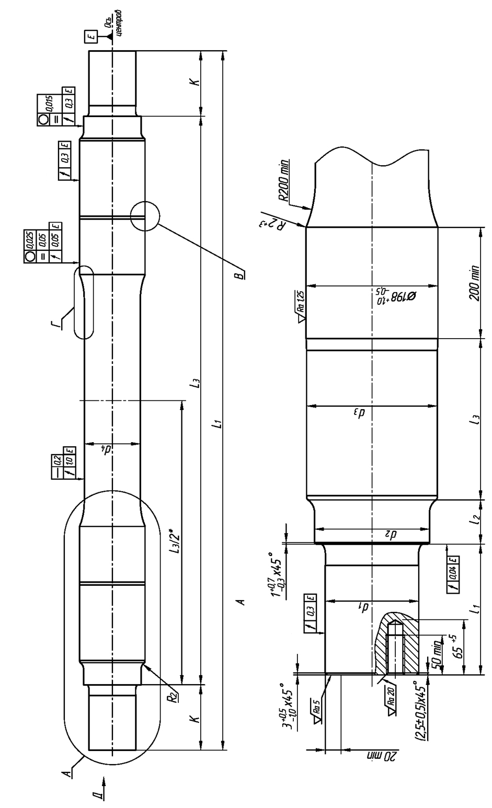

Рисунок Б.4 — Ось типа РВ1Ш класса точности изготовления 2
для пассажирских вагонов локомотивной тяги, лист 1

* Размеры обеспечиваются инструментом.

Неуказанные предельные отклонения формы — как у оси типа РУ1Ш.

Профили галтелей шеек — как у оси типа РУ1Ш.

Профили галтелей предподступичной части — как у оси типа РВ2Ш.

Центровое отверстие — как у оси типа РУ1Ш.

Допускается:

а) отверстия Л не выполнять;

б) выкрашивание или срыв резьбы в отверстиях М не более чем на одном витке в каждом
отверстии.

Разность размеров К — не более 1,85 мм.

Рисунок Б.4 — Ось типа РВ1Ш класса точности изготовления 2
для пассажирских вагонов локомотивной тяги, лист 2
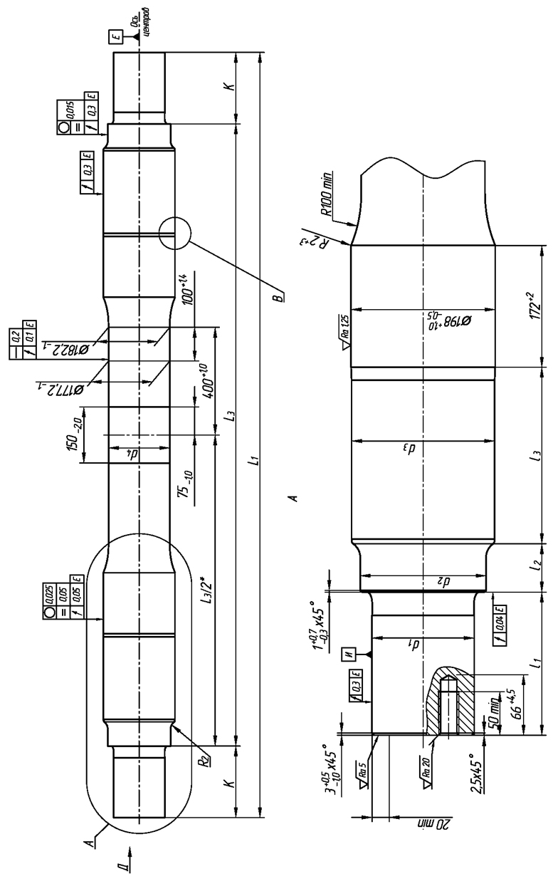

Рисунок Б.5 — Ось типа РВ3Ш класса точности изготовления 2
для пассажирских вагонов локомотивной тяги, СПС, лист 1
* Размеры обеспечиваются инструментом.

Неуказанные предельные отклонения формы — как у оси типа РУ1Ш.

Профили галтелей шеек — как у оси типа РУ1Ш.

Профили галтелей предподступичной части — как у оси типа РВ2Ш.

Центровое отверстие — как у оси типа РУ1Ш.

Допускается:

а) отверстия Л не выполнять;

б) выкрашивание или срыв резьбы в отверстиях М не более чем на одном витке в каждом
отверстии.

Рисунок Б.5 — Ось типа РВ3Ш класса точности изготовления 2
для пассажирских вагонов локомотивной тяги, СПС, лист 2
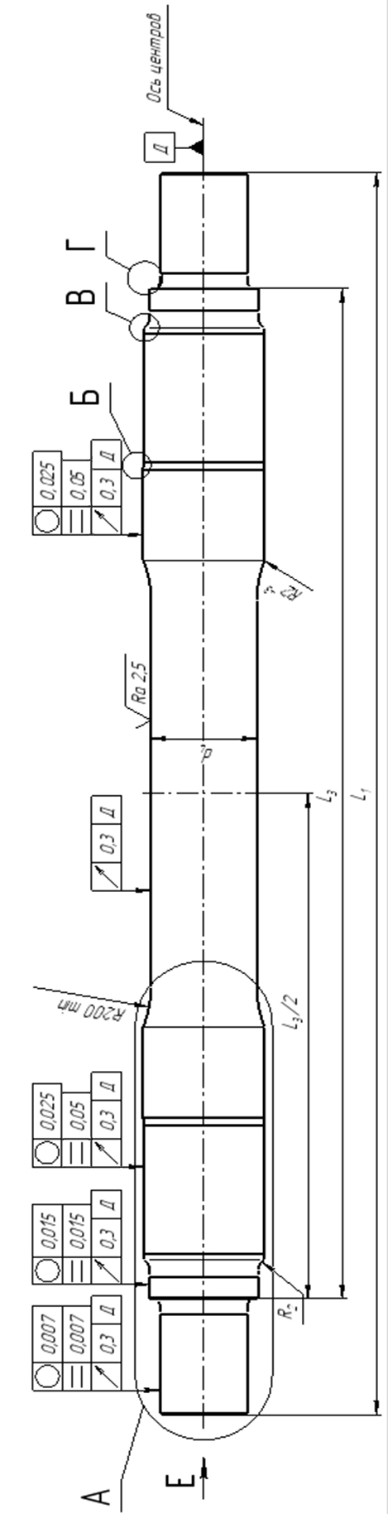 | 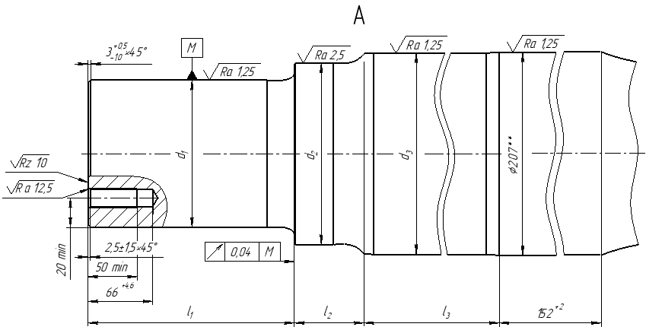

Рисунок Б.6 — Ось типа РВ4Ш класса точности изготовления 2
для пассажирских вагонов локомотивной тяги, лист 1
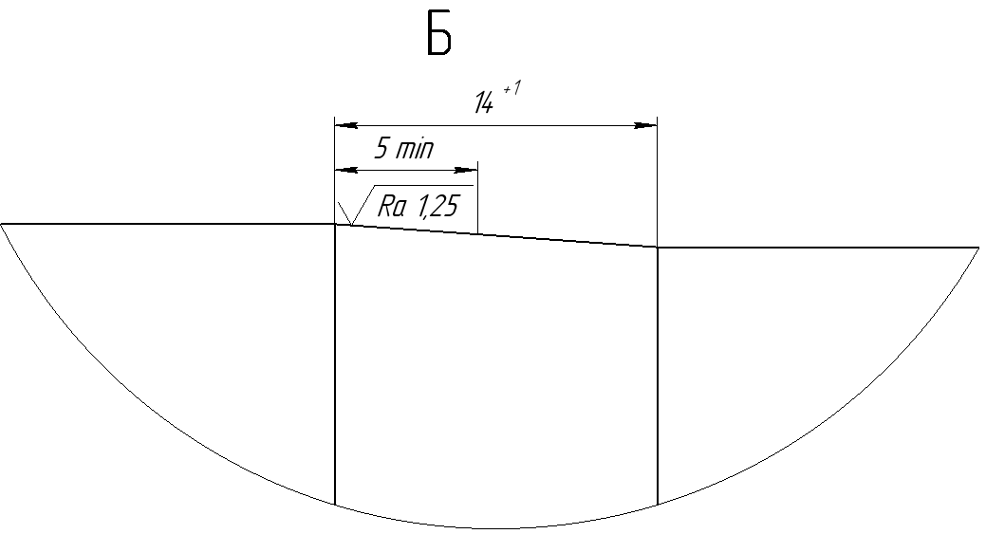

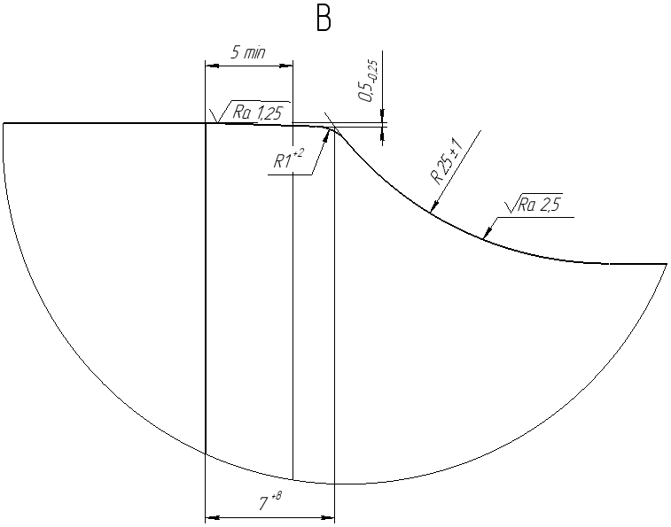

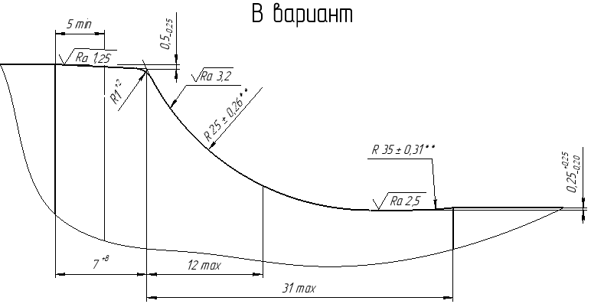

Рисунок Б.6 — Ось типа РВ4Ш класса точности изготовления 2
для пассажирских вагонов локомотивной тяги, лист 2

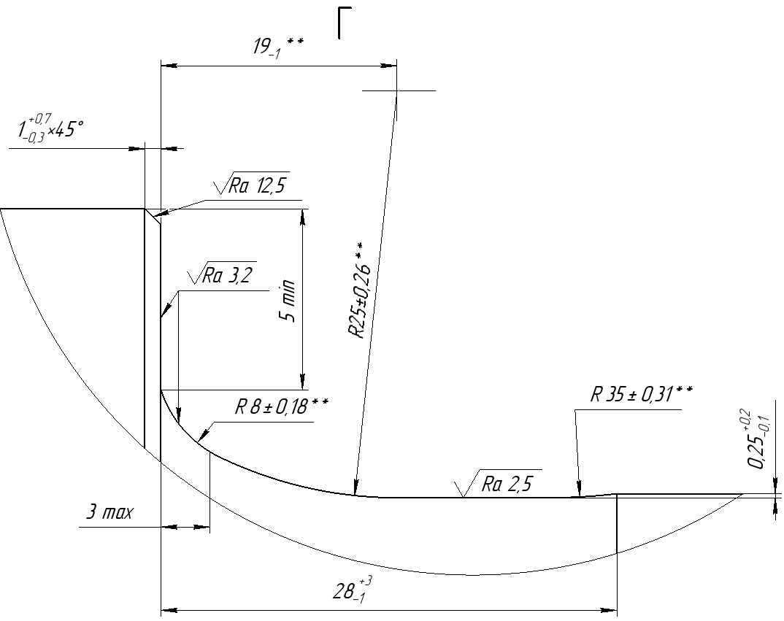

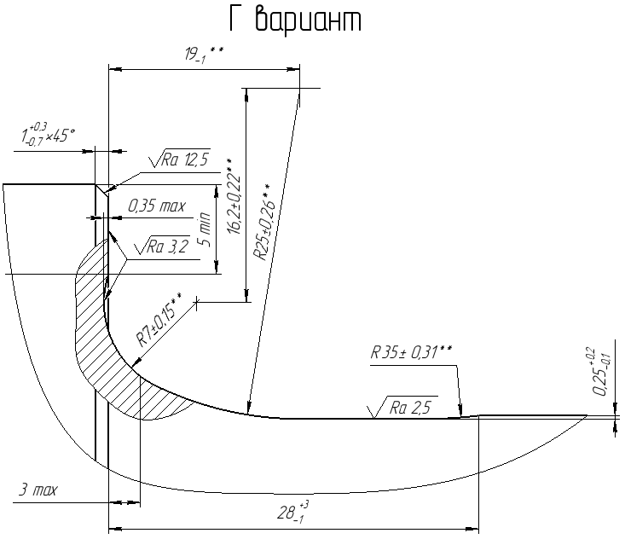

Рисунок Б.6 — Ось типа РВ4Ш класса точности изготовления 2
для пассажирских вагонов локомотивной тяги, лист 3

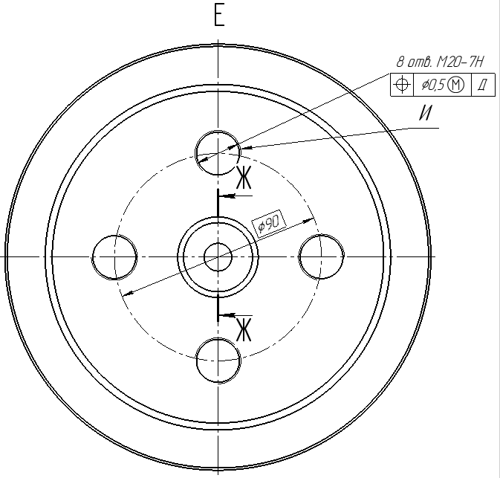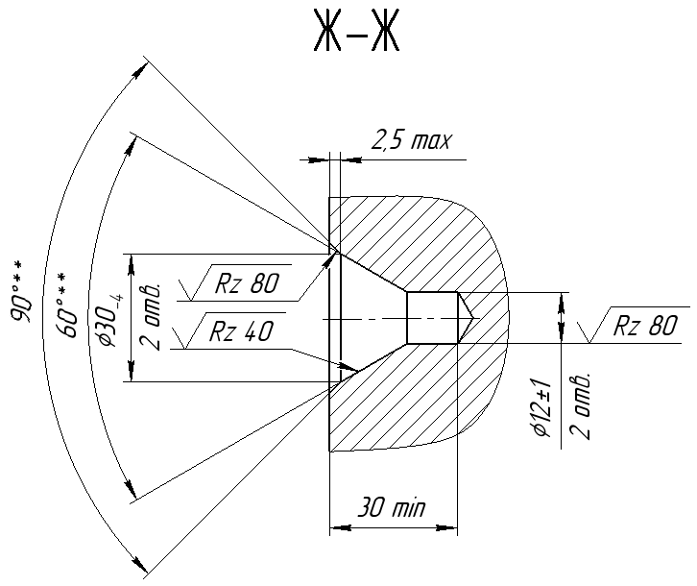

* Размер для справок.
** Размеры обеспечиваются инструментом.
*** Размер выполнить с учетом обеспечения необходимого конечного усилия запрессовки.
Разность размеров Л — не более 2 мм.

Допускается выкрашивание или срыв резьбы в отверстиях И не более чем на одном витке в каждом отверстии.

Рисунок Б.6 — Ось типа РВ4Ш класса точности изготовления 2
для пассажирских вагонов локомотивной тяги, лист 4

Таблица Б.1 — Основные геометрические размеры и предельные отклонения размеров чистовых осей для грузовых вагонов, пассажирских вагонов локомотивной тяги, МВПС, СПС, подвижного состава метрополитена
В миллиметрах
Наименование показателя | Тип оси
Наименование показателя | РМ3 |  | РМ5 |  | РУ1Ш |  | РВ2Ш |  | РВ1Ш |  | РВ3Ш |  | РВ4Ш
Наименование показателя | номи-  нальный размер | пре-  дельное откло-  нение | номи-  нальный размер | пре-  дельное откло-  нение | номи-  нальный размер | пре-  дельное откло-  нение | номи-  нальный размер | пре-  дельное откло-  нение | номи-  нальный размер | пре-  дельное откло-  нение | номи-  нальный размер | пре-  дельное откло-  нение | номи-  нальный размер | пре-  дельное откло-  нение
d₁ | 130 | +0,052  +0,025 | 140 | +0,052  +0,025 | 130 | +0,052  +0,025 | 150 | +0,090  +0,065 | 130 | +0,052  +0,025 | 130 | +0,052  +0,025 | 150 | +0,090  +0,065
d₂ | 165 | +0,20  +0,12 | 175 | +0,20  +0,12 | 165 | +0,20  +0,12 | 185 | +0,165  +0,091 | 165 | +0,20  +0,12 | 165 | +0,20  +0,12 | 185 | +0,165  +0,091
d₃ | 197 | +2,0  -0,5 | 205 | +2,0  –0,5 | 194¹⁾ | +2,0  –0,5 | 210¹⁾ | +2,0  –0,5 | 194 | +2,0  –0,5 | 194 | –0,5 | 205 | +2,0  –0,5
d₄ | 180 | –1,0 | 184 | –1,0 | 172²⁾ | +3,0 | 180 | +3,0 | 172 | +3,0 | 166 | –1,0 | 180 | +3,0
d₅ | 200 | +0,045  +0,015 | 208 | +2,0  –0,5 | – | – | – | – | – | – | – | – | – | –
R₁ | 100 | – | 100 | – | – | – | – | – | – | – | – | – | – | –
R₂ | 25 | – | 25 | – | 25 | – | 25 | – | 25 | ±1,0 | 25 | ±1,0 | 25 | ±1,0
l₁ | 196 | +1,0  –0,5 | 188 | +1,0  –0,5 | 190^{3),4)} | – | 210^{3), 4)} | – | 188 | –1,85 | 188 | –1,85 | 210³⁾ | –
l₂ | 70 | ±1,0 | 46 | ±1,0 | 76 | ±1,0 | 71 | +0,5  –1,5 | 76 | ±1,0 | 76 | ±1,0 | 71 | +0,5  –1,5
l₃ | 226 | +1,5 | 224 | +1,5 | 250 min | – | 250 min | – | 294 | ±2,0 | 249 | ±2,0 | 256 | ±2,0

Окончание таблицы Б.1

В миллиметрах
Наименование показателя |  | Тип оси
 |  | РМ3 |  | РМ5 |  | РУ1Ш |  | РВ2Ш |  | РВ1Ш |  | РВ3Ш |  | РВ4Ш
 |  | номи-  нальный размер | пре-  дельное откло-  нение | номи-  нальный размер | пре-  дельное откло-  нение | номи-  нальный размер | пре-  дельное откло-  нение | номи-  нальный размер | пре-  дельное откло-  нение | номи-  нальный размер | пре-  дельное откло-  нение | номи-  нальный размер | пре-  дельное откло-  нение | номи-  нальный размер | пре-  дельное откло-  нение
l₄ |  | 318 | +1,5 | 275 | +1,5 | – | – | – | – | – | – | – | – | – | –
l₅ |  | 290 | +1,5 | 262 | +1,5 | – | – | – | – | – | – | – | – | – | –
L₁ |  | 2414 | +1,0  –3,0 | 2406 | +1,0  –3,0 | 2216 | +1,0  –3,0 | 2246 | +1,0  –3,0 | 2212 | – | 2212 | – | 2246 | +1,0  –3,0
L₂ |  | 2130 | – | 2130 | – | 2036 | – | 2036 | – | – | – | – | – | - | -
L₃ |  | 1912 | ±1,0 | 1920 | ±1,0 | 1836 | ±1,0 | 1826 | ±1,0 | 1836 | ±1,0 | 1836 | ±1,0 | 1826 | ±1,0
¹⁾ Допускается предельное отклонение${}_{-0,5}^{+4,0}$. По согласованию с заказчиком допускается изготовление осей типа РВ2Ш с нижним допуском –2,0 в объеме не более чем 3 % общего годового выпуска осей данного типа.
²⁾ d₄ =165^{+5,0} при исполнении узла В по вариантам 1 или 2 (рисунок Б.1).
³⁾ Размер для справок.
⁴⁾ Разность длин шеек l₁ на одной оси не должна превышать 2 мм.

Примечание — Допускается изготавливать по чертежам, согласованным с заказчиком:
- оси типа РУ1Ш с цилиндрическим участком на средней части длиной от 130 до 150 мм с допуском симметрии относительно середины оси не более 10 мм и диаметром, равным диаметру d₄;
- оси типа РУ1Ш с удлиненными галтелями шеек;
- оси типа РВ2Ш с диаметром d₄ = 185 мм и/или четырьмя резьбовыми отверстиями М20, и/или с поводковыми отверстиями Ø26;
- оси типов РМ3 и РМ5 с вариантами паза для стопорной планки и с креплением подшипников буксового узла с помощью шайбы;
- оси всех типов с другой длиной подступичной части l₃, с одним, двумя поводковыми отверстиями или без них.

Рисунок Б.7 — Ось для электровозов 2ЭС5К, 2ЭС4К, ВЛ85, ВЛ80, ВЛ65, ВЛ10, лист 1

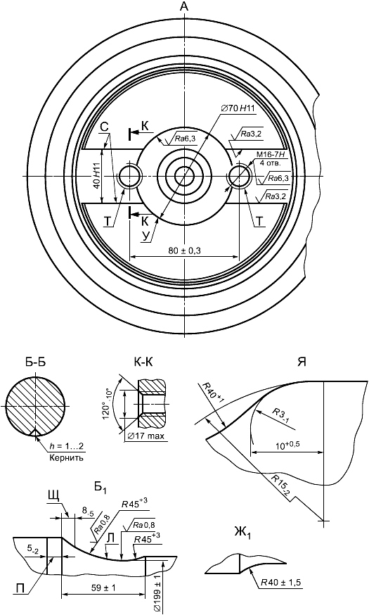

Допуск радиального биения при контроле в центрах поверхностей В, Г, Д, Е — не более 0,05 мм, остальных поверхностей — не более 0,3 мм.

Торцевое биение поверхностей И относительно поверхностей В — не более 0,25 мм на радиусе 70 мм.

Неуказанные предельные отклонения линейных размеров — ±t4, угловых — ±АТ17/2.

Отклонение от симметричности поверхностей С и отверстий Т относительно осей отверстия У — не более 0,5 мм.

На размере П допускается конусность 1:20 в направлении к середине оси.

Отклонение от соосности поверхности У относительно поверхности В — не более 0,2 мм.

Поверхности В, Г, Д, Е, Ж, Л, Ц, Ш и галтели буксовых шеек по поверхностям М подвергают упрочнению накаткой роликами. На поверхностях Щ и Э допускается накатку не проводить.

Рисунок Б.7 — Ось для электровозов 2ЭС5К, 2ЭС4К, ВЛ85, ВЛ80, ВЛ65, ВЛ10, лист 2

Рисунок Б.8 — Ось для тепловозов 2ТЭ25К, лист 1

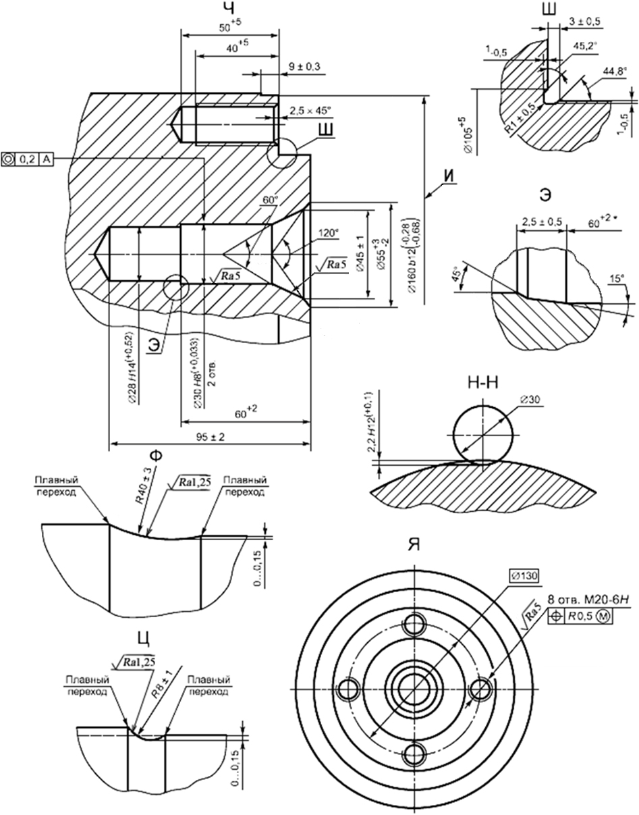

* Размеры для справок.

Допуск непостоянства диаметра в продольном и поперечном сечениях поверхности М — не более 0,015 мм.

Допуск радиального и торцевого биения для остальных поверхностей — 0,5 мм.

Предельные отклонения угловых размеров — ±АТ14/2.

Упрочнению накаткой роликами подвергают наружные цилиндрические поверхности оси, поверхности переходов и галтелей, за исключением поверхностей Б и И.

Рисунок Б.8 — Ось для тепловозов 2ТЭ25К, лист 2

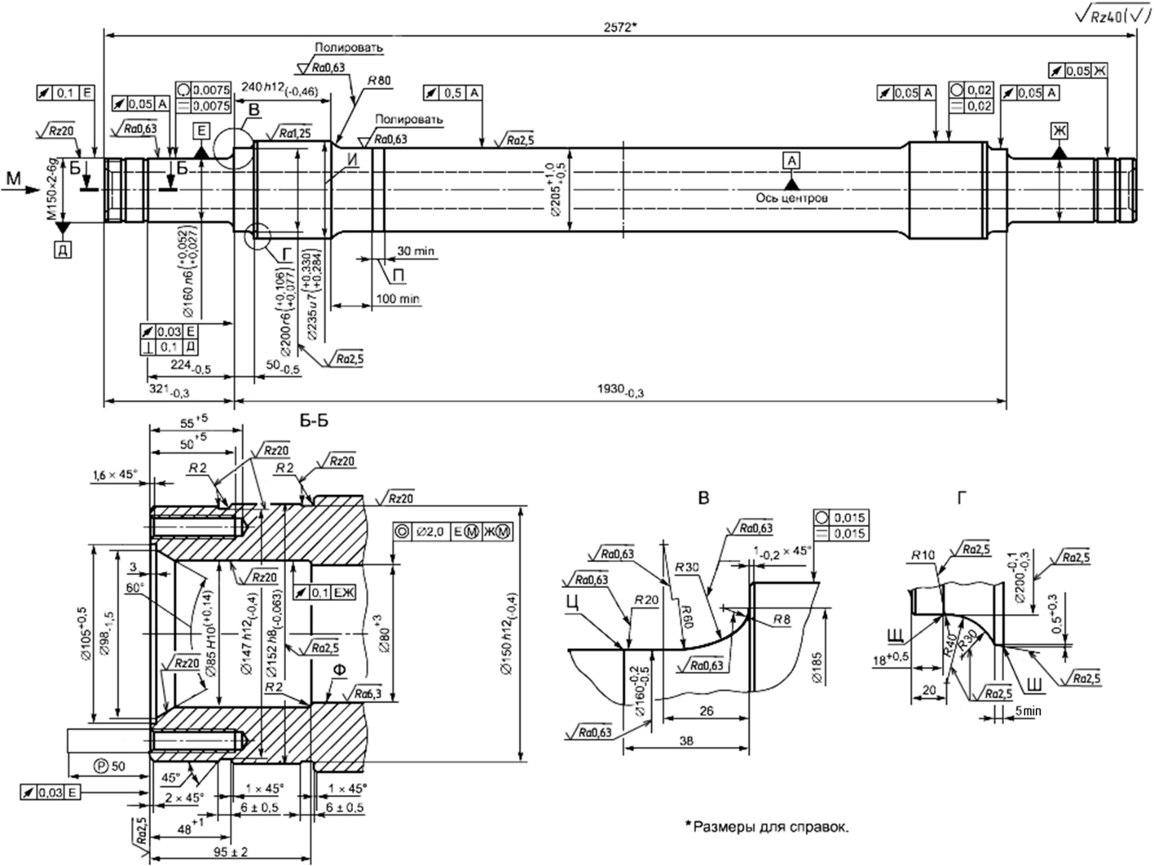

Рисунок Б.9 — Ось для электровозов ЭП2К, лист 1

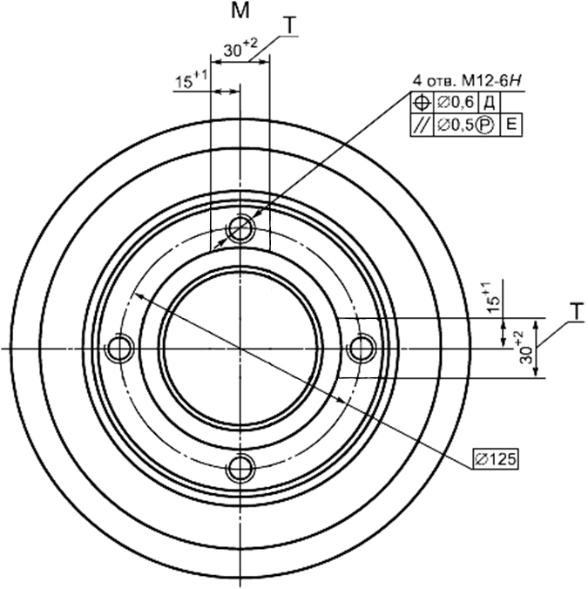

Неуказанные предельные отклонения размеров: H14, h14, ±IT14/2.

В местах перехода Ц, Ш и Щ сопряженных поверхностей обеспечить плавный переход.

На длине размера П обеспечить плавный переход параметров шероховатости (неровностей профилей).

Уступы на поверхности Ф не допускаются.

В зонах, ограниченных размерами T, маркировка и клеймение не допускаются.

Допускается отклонение диаметра И в сторону увеличения до размера 237 мм или в сторону уменьшения до размера 234 мм с соответствующим изменением диаметра в сопрягаемом колесе.

Рисунок Б.9 — Ось для электровозов ЭП2К, лист 2

Библиография
[1] | СЖА 1015 21 | Справочник «Условные коды предприятий, осуществляющих изготовление, техническое обслуживание, ремонт подвижного состава и его составных частей» (утвержден протоколом Комиссии специалистов по информатизации железнодорожного транспорта от 14—17 сентября 2021 г. № 68)
[2] | Порядок применения единого знака обращения продукции на рынке Евразийского экономического союза (утвержден решением Комиссии Таможенного союза от 15 июля 2011 г. № 711)
[3] | МИ 41—88 | Методические указания. Государственная система обеспечения единства измерений. Методика выполнения измерений параметров шероховатости поверхности по ГОСТ 2789—73 при помощи приборов профильного метода
[4] | Руководящий документ по ремонту и техническому обслуживанию колесных пар с буксовыми узлами пассажирских вагонов магистральных железных дорог колеи 1520 (1524) мм (утвержден протоколом заседания Совета по железнодорожному транспорту государств — участников Содружества от 4—5 ноября 2015 г. № 63)
[5] | РД ВНИИЖТ 27.05.01-2017 | Руководящий документ по ремонту и техническому обслуживанию колесных пар с буксовыми узлами грузовых вагонов магистральных железных дорог колеи 1520 (1524) мм (с изм., утв. на 69-м, 70-м, 71-м, 73-м, 74-м, 75-м, 77-м, 78-м, 80-м, 81-м, 82-м и 84-м заседаниях Совета по железнодорожному транспорту государств — участников Содружества)
__________________________________________________________________________

УДК 629.4.027.11:006.354 МКС 45.060

Ключевые слова: железнодорожный подвижной состав, подвижной состав метрополитена, оси колесных пар, конструкция и размеры, технические требования, правила приемки, методы контроля, гарантии изготовителя

Заместитель генерального директора по вопросам путевой инфраструктуры, вагонного хозяйства и  материаловедения АО «ВНИИЖТ» |  | А.В. Сухов
Начальник центра  нормативного и технического регулирования  центра испытаний и моделирования |  | Е.Н. Маковеев
Начальник отдела «Материаловедение рельсов и колес» научного центра «Инфраструктура» |  | Г.И. Брюнчуков

1) Для конструкторской документации, разработанной после 01.03.2015 г.
1) До введения межгосударственного стандарта — по национальным стандартам, действующим на территории государства, принявшего настоящий стандарт.
⁾ Допускается испытания не проводить, если за последние шесть месяцев были проведены периодические испытания 200-ой оси любого типа с положительным результатом.
1) Три оси — при усталостных испытаниях на круговой изгиб по ГОСТ 33783.
1) До введения межгосударственного стандарта — по национальным стандартам, действующим на территории государства, принявшего настоящий стандарт.

